## Mô tả chi tiết mỗi màn hình

* 1. Màn hình Khách hàng

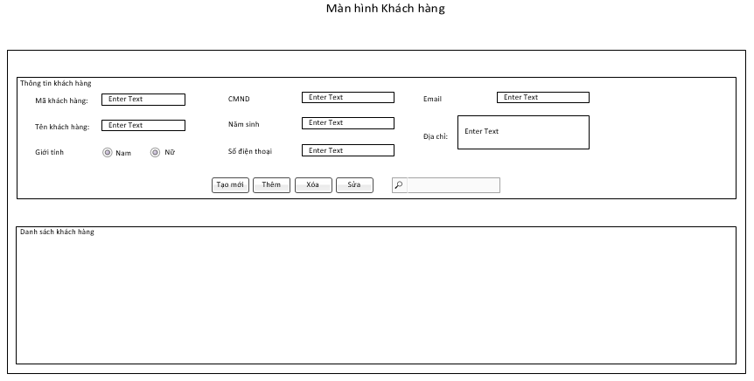

* Mô tả các đối tượng trên màn hình

|  |  |  |  |  |
| --- | --- | --- | --- | --- |
| STT | Tên | Kiểu | Ràng buộc | Chức năng |
| 1 | txtMaKH | Textbox |  | Mã khách hàng |
| 2 | txtTenKH | Textbox |  | Tên khách hàng |
| 3 | txtCMND | Textbox |  | Chứng minh nhân dân |
| 4 | txtNamSinh | Textbox |  | Năm sinh |
| 5 | txtSoDienThoai | Textbox |  | Số điện thoại |
| 6 | txtEmail | Textbox |  | Email |
| 7 | txtDiaChi | Textbox |  | Địa chỉ |
| 8 | rbGioiTinh | RadioButton |  | Chọ giới tính Nam/Nữ |
| 9 | btnTaoMoi | Button |  | Các TextBox được xóa trắng |
| 10 | btnThem | Button |  | Thêm mới thông tin khách hàng |
| 11 | btnXoa | Button |  | Xóa thông tin khách hàng |
| 12 | btnSua | Button |  | Sửa thông tin khách hàng |
| 13 | txtTimKiem | TextBox |  | Tìm kiếm 1 khách hàng |
| 14 | dgvKhachHang | DataGridView |  | Danh sách khách hàng |

* Danh sách biến cố và xử lý tương ứng trên màn hình

|  |  |  |
| --- | --- | --- |
| STT | Biến cố | Xử lý |
| 1 | Chọn button Tạo mới | Các TextBox được xóa trắng |
| 2 | Chọn button Thêm | Thêm mới khách hàng |
| 3 | Chọn button Xóa | Xóa thông tin khách hàng |
| 4 | Chọn button Sửa | Sửa thông tin khách hàng |
| 5 | Gõ vào TextBox Tìm kiếm | Tìm kiếm thông tin khách hàng |

* Cách sử dụng
* Màn hình Khách hàng cho phép người dùng thêm, xóa, sửa, tìm kiếm khách hàng. Người dùng có thể thêm khách hàng bằng các nhập thông tin khách hàng trên các ô TextBox rồi nhấn Thêm để hệ thống thêm mới khách hàng.
* Màn hình hiển thị danh sách khách hàng.
* Mô tả xử lý
  + Thêm mới:
    - Người dùng nhập thông tin vào các ô textbox phía trên
    - Người dùng nhất nút “Thêm”
    - Hệ thống kiểm tra thông tin nhập vào đúng chưa.
      * Nếu chưa đúng, hệ thống hiện lỗi ở ô textbox đầu tiên nhập sai và điều kiện của dữ liệu đó.
      * Nếu đúng rồi, hệ thống thêm một hàng thông tin khách hàng mới nhập vào bảng danh sách khách hàng phía dưới.
  + Xóa:
    - Người dùng chọn một khách hàng trên DataGridview cần xóa.
    - Chọn nút “Xóa” để xóa.
    - Hệ thống sẽ thông báo thông tin
      * Nếu thành công, hệ thống sẽ hiện thông báo thành công.
      * Nếu thất bại, hệ thống sẽ hiện thông báo thất bại.
  + Sửa:
    - Người dùng chọn một khách hàng trên DataGridview cần sửa.
    - Người dùng sửa lại các thông tin cần sửa
    - Chọn nút “Sửa” để sửa
    - Hệ thống sẽ kiểm tra và báo lại kết quả
  + Tìm kiếm:
    - Người dùng nhấn nút “Tìm kiếm”.
    - Người dùng nhập thông tin khách hàng cần tìm kiếm
    - Danh sách khách hàng sẽ hiển thị theo thông tin mà người dùng nhập vào.
  1. ***Màn hình Địa ốc***

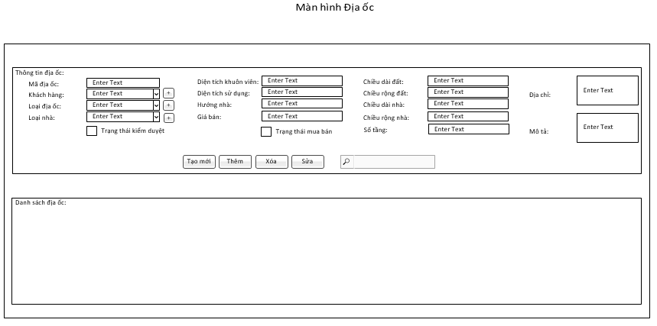

* Mô tả các đối tượng trên màn hình

|  |  |  |  |  |
| --- | --- | --- | --- | --- |
| STT | Tên | Kiểu | Ràng buộc | Chức năng |
| 1 | txtMaDiaOC | Textbox |  | Mã địa ốc |
| 2 | cbKhachHang | ComboBox |  | Khách hàng |
| 3 | cbLoaiDiaOc | ComboBox |  | Loại địa ốc |
| 4 | cbLoaiNha | ComboBox |  | Loại nhà |
| 5 | chkTrangThaiKiemDuyet | CheckBox |  | Trạng thái kiểm duyệt |
| 6 | txtDienTichKhuonVien | TextBox |  | Diện tích khuôn viên |
| 7 | txtDienTichSudung | TextBox |  | Diện tích sử dụng |
| 8 | txtHuongNha | TextBox |  | Hướng nhà |
| 9 | txtGiaBan | TextBox |  | Giá bán |
| 10 | txtChieuDaiDat | TextBox |  | Chiều dài đất |
| 11 | txtChieuRongDat | TextBox |  | Chiều rộng đất |
| 12 | txtChieuDaiNha | TextBox |  | Chiều dài nhà |
| 13 | txtChieuRongNha | TextBox |  | Chiều rộng nhà |
| 14 | txtSoTang | TextBox |  | Số tầng |
| 15 | txtDiaChi | TextBox |  | Địa chỉ |
| 16 | txtMoTa | TextBox |  | Mô tả |
| 17 | btnTaoMoi | Button |  | Các TextBox được xóa trắng |
| 18 | btnThem | Button |  | Thêm mới địa ốc |
| 19 | btnXoa | Button |  | Xóa thông tin địa ốc |
| 20 | btnSua | Button |  | Sửa thông tin địa ốc |
| 21 | txtTimKiem | TextBox |  | Tìm kiếm thông tin địa ốc |
| 22 | btnThemKhachHang | Button |  | Thêm mới khách hàng |
| 23 | btnThemLoaiDiaOc | Button |  | Thêm mới loại địa ốc |
| 24 | btnThemLoaiNha | Button |  | Thêm mới loại nhà |

* Danh sách biến cố và xử lý tương ứng trên màn hình

|  |  |  |
| --- | --- | --- |
| STT | Biến cố | Xử lý |
| 1 | Chọn button Tạo mới | Các TextBox được xóa trắng |
| 2 | Chọn button Thêm | Thêm mới địa ốc |
| 3 | Chọn button Xóa | Xóa thông tin địa ốc |
| 4 | Chọn button Sửa | Sửa thông tin địa ốc |
| 5 | Gõ vào TextBox Tìm kiếm | Tìm kiếm thông tin địa ốc |
| 6 | Chọn button Thêm khách hàng | Thêm mới khách hàng |
| 7 | Chọn button Thêm loại địa ốc | Thêm mới loại địa ốc |
| 8 | Chọn button Thêm loại nhà | Thêm mới loại nhà |

* Cách sử dụng
* Màn hình Địa ốc cho phép người dùng thêm, xóa, sửa, tìm kiếm địa ốc. Người dùng có thể thêm địa ốc bằng các nhập thông tin địa ốc trên các ô TextBox rồi nhấn Thêm để hệ thống thêm mới địa ốc.
* Màn hình Địa ốc cho phép người dùng thêm mới khách hàng, thêm mới địa ốc, thêm mới loại nhà. Khi nhấn vào các button thêm mới trên, màn hình sẽ hiển thị các màn hình Khách hàng, Loại địa ốc, Loại nhà.
* Màn hình Địa ốc hiển thị danh sách địa ốc.
* Mô tả xử lý
  + Thêm mới:
    - Người dùng nhập thông tin vào các ô textbox phía trên
    - Người dùng nhất nút “Thêm”
    - Hệ thống kiểm tra thông tin nhập vào đúng chưa.
      * Nếu chưa đúng, hệ thống hiện lỗi ở ô textbox đầu tiên nhập sai và điều kiện của dữ liệu đó.
      * Nếu đúng rồi, hệ thống thêm một hàng thông tin địa ốc mới nhập vào bảng danh sách địa ốc phía dưới.
  + Xóa:
    - Người dùng chọn một địa ốc trên DataGridview cần xóa.
    - Chọn nút “Xóa” để xóa.
    - Hệ thống sẽ thông báo thông tin
      * Nếu thành công, hệ thống sẽ hiện thông báo thành công.
      * Nếu thất bại, hệ thống sẽ hiện thông báo thất bại.
  + Sửa:
    - Người dùng chọn một địa ốc trên DataGridview cần sửa.
    - Người dùng sửa lại các thông tin cần sửa
    - Chọn nút “Sửa” để sửa
    - Hệ thống sẽ kiểm tra và báo lại kết quả
  + Tìm kiếm:
    - Người dùng nhấn nút “Tìm kiếm”.
    - Người dùng nhập thông tin địa ốc cần tìm kiếm
    - Danh sách địa ốc sẽ hiển thị theo thông tin mà người dùng nhập vào.
  + Thêm mới khách hàng:
    - Người dùng nhấn nút “Thêm khách hàng”
    - Người dùng nhập các thông tin để thêm mới khách hàng.
  + Thêm mới loại địa ốc:
    - Người dùng nhấn nút “Thêm loại địa ốc”
    - Người dùng nhập thông tin để thêm mới loại địa ốc.
  + Thêm mới loại nhà:
    - Người dùng nhấn nút “Thêm loại nhà”
    - Người dùng nhập thông tin để thêm mới loại nhà.
  1. ***Màn hình Loại địa ốc***

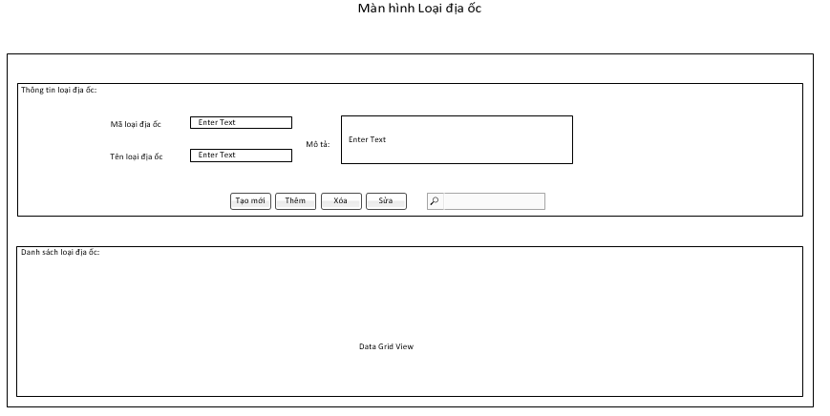

* Mô tả các đối tượng trên màn hình

|  |  |  |  |  |
| --- | --- | --- | --- | --- |
| STT | Tên | Kiểu | Ràng buộc | Chức năng |
| 1 | txtMaLoaiDiaOc | Textbox |  | Mã loại địa ốc |
| 2 | txtTenLoaiDiaOc | Textbox |  | Tên loại địa ốc |
| 3 | TxtMoTa | Textbox |  | Mô tả |
| 4 | btnTaoMoi | Button |  | Các TextBox được xóa trắng |
| 5 | btnThem | Button |  | Thêm mới loại địa ốc |
| 6 | btnXoa | Button |  | Xóa thông tin loại địa ốc |
| 7 | btnSua | Button |  | Sửa thông tin loại địa ốc |
| 8 | txtTimKiem | TextBox |  | Tìm kiếm thông tin loại địa ốc |
| 9 | dgvLoaiDiaOc | DataGridView |  | Danh sách loại địa ốc |

* Danh sách biến cố và xử lý tương ứng trên màn hình

|  |  |  |
| --- | --- | --- |
| STT | Biến cố | Xử lý |
| 1 | Chọn button Tạo mới | Các TextBox được xóa trắng |
| 2 | Chọn button Thêm | Thêm mới loại địa ốc |
| 3 | Chọn button Xóa | Xóa thông tin loại địa ốc |
| 4 | Chọn button Sửa | Sửa thông tin loại địa ốc |
| 5 | Gõ vào TextBox Tìm kiếm | Tìm kiếm thông tin loại địa ốc |

* Cách sử dụng
* Màn hình Loại địa ốc cho phép người dùng thêm, xóa, sửa, tìm kiếm thông tin loại địa ốc. Người dùng có thể thêm loại địa ốc bằng các nhập thông tin loại địa ốc trên các ô TextBox rồi nhấn Thêm để hệ thống thêm mới loại địa ốc.
* Màn hình hiển thị danh sách loại địa ốc.
* Mô tả xử lý
  + Thêm mới:
    - Người dùng nhập thông tin vào các ô textbox phía trên
    - Người dùng nhất nút “Thêm”
    - Hệ thống kiểm tra thông tin nhập vào đúng chưa.
      * Nếu chưa đúng, hệ thống hiện lỗi ở ô textbox đầu tiên nhập sai và điều kiện của dữ liệu đó.
      * Nếu đúng rồi, hệ thống thêm một hàng thông tin loại địa ốc mới nhập vào bảng danh sách loại địa ốc phía dưới.
  + Xóa:
    - Người dùng chọn một loại địa ốc trên DataGridview cần xóa.
    - Chọn nút “Xóa” để xóa.
    - Hệ thống sẽ thông báo thông tin
      * Nếu thành công, hệ thống sẽ hiện thông báo thành công.
      * Nếu thất bại, hệ thống sẽ hiện thông báo thất bại.
  + Sửa:
    - Người dùng chọn một loại địa ốc trên DataGridview cần sửa.
    - Người dùng sửa lại các thông tin cần sửa
    - Chọn nút “Sửa” để sửa
    - Hệ thống sẽ kiểm tra và báo lại kết quả
  + Tìm kiếm:
    - Người dùng nhấn nút “Tìm kiếm”.
    - Người dùng nhập thông tin loại địa ốc cần tìm kiếm
    - Danh sách loại địa ốc sẽ hiển thị theo thông tin mà người dùng nhập vào.
  1. ***Màn hình Đăng ký quảng cáo***

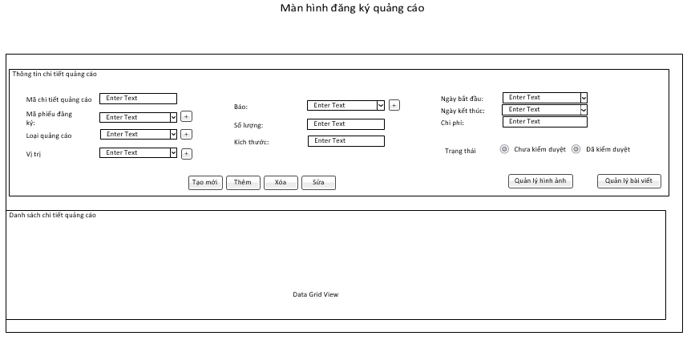

* Mô tả các đối tượng trên màn hình

|  |  |  |  |  |
| --- | --- | --- | --- | --- |
| STT | Tên | Kiểu | Ràng buộc | Chức năng |
| 1 | txtMaChiTietQuangCao | Textbox |  | Mã chi tiết quảng cáo |
| 2 | cbMaPhieuDangKy | ComboBox |  | Mã phiếu đăng ký |
| 3 | cbLoaiQuangCao | ComboBox |  | Loại quảng cáo |
| 4 | cbViTri | ComboBox |  | Vị trí |
| 5 | cbBao | ComboBox |  | Báo |
| 6 | txtSoLuong | TextBox |  | Số lượng |
| 7 | txtKichThuoc | TextBox |  | Kích thước |
| 8 | dtpNgayBatDau | DateTimePicker |  | Ngày bắt đầu |
| 9 | dtpNgayKetThuc | DateTimePicker |  | Ngày kết thúc |
| 10 | rbTrangThai | RadioButton |  | Trạng thái |
| 11 | btnThemPhieuDangKy | Button |  | Thêm mới phiếu đăng ký |
| 12 | btnThemLoaiQuangCao | Button |  | Thêm mới loại quảng cáo |
| 13 | btnThemViTri | Button |  | Thêm mới vị trí |
| 14 | btnThemBao | Button |  | Thêm mới báo |
| 15 | btnTaoMoi | Button |  | Các TextBox được xóa trắng |
| 16 | btnThem | Button |  | Thêm mới thông tin chi tiết quảng cáo |
| 17 | btnXoa | Button |  | Xóa thông tin chi tiết quảng cáo |
| 18 | btnSua | Button |  | Sửa thông tin chi tiết quảng cáo |
| 19 | btnQuanLyHinhAnh | Button |  | Chuyển qua màn hình Quản lý hình ảnh |
| 20 | btnQuanLyBaiViet | Button |  | Quản lý bài viết |
| 21 | dgvChiTietQuangCao | DataGridView |  | Danh sách chi tiết quảng cáo |

* Danh sách biến cố và xử lý tương ứng trên màn hình

|  |  |  |
| --- | --- | --- |
| STT | Biến cố | Xử lý |
| 1 | Chọn button Tạo mới | Các TextBox được xóa trắng |
| 2 | Chọn button Thêm | Thêm mới chi tiết quảng cáo |
| 3 | Chọn button Xóa | Xóa thông tin chi tiết quảng cáo |
| 4 | Chọn button Sửa | Sửa thông tin chi tiết quảng cáo |
| 5 | Chọn button Thêm phiếu đăng ký | Thêm mới phiếu đăng ký |
| 6 | Chọn button Thêm loại quảng cáo | Thêm mới loại quảng cáo |
| 7 | Chọn button Thêm vị trí | Thêm mới vị trí |
| 8 | Chọn button Thêm báo | Thêm mới báo |
| 9 | Chọn button Quản lý hình ảnh | Chuyển qua màn hình Hình ảnh |
| 10 | Chọn button Quản lý bài viết | Chuyển qua màn hình Bài viết |

* Cách sử dụng
  + Màn hình Đăng ký quảng cáo cho phép người dùng thêm, xóa, sửa, tìm kiếm thong tin chi tiết quảng cáo. Người dùng có thể thêm thông tin chi tiết quảng cáo bằng các nhập thông tin chi tiết quảng cáo trên các ô TextBox rồi nhấn Thêm để hệ thống thêm mới chi tiết quảng cáo.
  + Màn hình Đăng ký quảng cáo cho phép người dùng thêm mới phiếu đăng ký, thêm mới loại quảng cáo, thêm mới vị trí, thêm mới báo. Khi nhấn vào các button thêm mới trên, màn hình sẽ hiển thị các màn hình Phiếu đăng ký, Loại quảng cáo, Vị trí, Báo chí để người dùng thêm mới.
  + Màn hình Quản lý quản cáo hiển thị danh sách chi tiết quảng cáo.
* Mô tả xử lý
  + Thêm mới:
    - Người dùng nhập thông tin vào các ô textbox phía trên
    - Người dùng nhất nút “Thêm”
    - Hệ thống kiểm tra thông tin nhập vào đúng chưa.
      * Nếu chưa đúng, hệ thống hiện lỗi ở ô textbox đầu tiên nhập sai và điều kiện của dữ liệu đó.
      * Nếu đúng rồi, hệ thống thêm một hàng thông tin chi tiết quảng cáo mới nhập vào bảng danh sách chi tiết quảng cáo phía dưới.
  + Xóa:
    - Người dùng chọn một thông tin chi tiết quảng cáo trên DataGridview cần xóa.
    - Chọn nút “Xóa” để xóa.
    - Hệ thống sẽ thông báo thông tin
      * Nếu thành công, hệ thống sẽ hiện thông báo thành công.
      * Nếu thất bại, hệ thống sẽ hiện thông báo thất bại.
  + Sửa:
    - Người dùng chọn một thông tin chi tiết quảng cáo trên DataGridview cần sửa.
    - Người dùng sửa lại các thông tin cần sửa
    - Chọn nút “Sửa” để sửa
    - Hệ thống sẽ kiểm tra và báo lại kết quả
  + Thêm mới phiếu đăng ký:
    - Người dùng nhấn nút “Thêm phiếu đăng ký”
    - Người dùng nhập các thông tin để thêm mới phiếu đăng ký.
  + Thêm mới loại quảng cáo:
    - Người dùng nhấn nút “Thêm loại quảng cáo”
    - Người dùng nhập thông tin để thêm mới loại quảng cáo.
  + Thêm mới vị trí:
    - Người dùng nhấn nút “Thêm vị trí”
    - Người dùng nhập thông tin để thêm mới vị trí.
  + Thêm mới báo:
    - Người dùng nhấn nút “Thêm báo”
    - Người dùng nhập thông tin để thêm mới báo.
  + Quản lý hình ảnh
    - Người dùng nhấn nút “Quản lý hình ảnh”, màn hình chuyển qua màn hình Hình ảnh.
  + Quản lý bài viết:
    - Người dùng nhấn nút “Quản lý bài viết”, màn hình chuyển qua màn hình Bài viết.
  1. ***Màn hình Ngưng đăng ký dịch vụ***

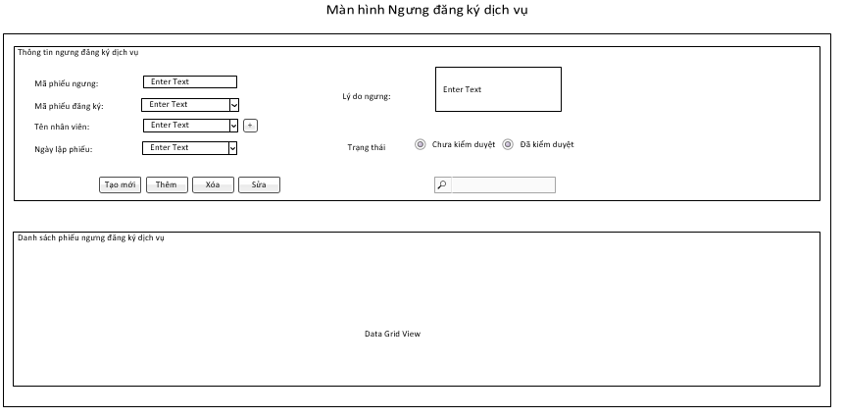

* Mô tả các đối tượng trên màn hình

|  |  |  |  |  |
| --- | --- | --- | --- | --- |
| STT | Tên | Kiểu | Ràng buộc | Chức năng |
| 1 | txtMaPhieuNgungDangKy | Textbox |  | Mã phiếu ngưng đăng ký dịch vụ |
| 2 | cbMaPhieuDangKy | ComboBox |  | Mã phiếu đăng ký |
| 3 | cbTenNhanVien | ComboBox |  | Tên nhân viên |
| 4 | cbViTri | ComboBox |  | Vị trí |
| 5 | dtpNgayLapPhieu | DateTimePacker |  | Ngày lập phiếu |
| 6 | txtLyDoNgung | TextBox |  | Lý do ngưng |
| 7 | rbTrangThai | RadioButton |  | Trạng thái |
| 8 | btnTaoMoi | Button |  | Các TextBox được xóa trắng |
| 9 | btnThem | Button |  | Thêm mới phiếu ngưng đăng ký |
| 10 | btnXoa | Button |  | Xóa thông tin phiếu ngưng đăng ký |
| 11 | btnSua | Button |  | Sửa thông tin phiếu ngưng đăng ký |
| 12 | txtTimKiem | TextBox |  | Tìm kiếm thông tin phiếu ngưng đăng ký |
| 13 | dgvHuyDangKy | DataGridView |  | Danh sách phiếu ngưng đăng ký |
| 14 | btnThemTenNhanVien | Button |  | Thêm mớ tên nhân viên |

* Danh sách biến cố và xử lý tương ứng trên màn hình

|  |  |  |
| --- | --- | --- |
| STT | Biến cố | Xử lý |
| 1 | Chọn button Tạo mới | Các TextBox được xóa trắng |
| 2 | Chọn button Thêm | Thêm mới phiếu ngưng đăng ký |
| 3 | Chọn button Xóa | Xóa phiếu ngưng đăng ký |
| 4 | Chọn button Sửa | Sửa thông tin phiếu ngưng đăng ký |
| 5 | Nhập vào TextBox Tìm kiếm | Tìm kiếm thông tin ngưng đăng ký |
| 6 | Chọn button Thêm tên nhân viên | Thêm mới tên nhân viên |

* Cách sử dụng
  + Màn hình Phiếu ngưng đăng ký dịch vụ cho phép người dùng thêm, xóa, sửa, tìm kiếm thông tin phiếu ngưng đăng ký dịch vụ. Người dùng có thể thêm thông tin phiếu ngưng đăng ký bằng các nhập thông tin phiếu ngưng đăng ký trên các ô TextBox rồi nhấn Thêm để hệ thống thêm mới phiếu ngưng đăng ký.
  + Màn hình Phiếu ngưng đăng ký cho phép người dùng thêm mới tên nhân viên. Khi nhấn vào button thêm mới trên, màn hình sẽ hiển thị màn hình Nhân viên để người dùng thêm mới.
  + Màn hình Phiếu ngưng đăng ký hiển thị danh sách phiếu ngưng đăng ký.
* Mô tả xử lý
  + Thêm mới:
    - Người dùng nhập thông tin vào các ô textbox phía trên
    - Người dùng nhất nút “Thêm”
    - Hệ thống kiểm tra thông tin nhập vào đúng chưa.
      * Nếu chưa đúng, hệ thống hiện lỗi ở ô textbox đầu tiên nhập sai và điều kiện của dữ liệu đó.
      * Nếu đúng rồi, hệ thống thêm một hàng thông tin phiếu ngưng đăng ký mới nhập vào bảng danh sách phiếu ngưng đăng ký dịch vụ phía dưới.
  + Xóa:
    - Người dùng chọn một thông tin phiếu ngưng đăng ký trên DataGridview cần xóa.
    - Chọn nút “Xóa” để xóa.
    - Hệ thống sẽ thông báo thông tin
      * Nếu thành công, hệ thống sẽ hiện thông báo thành công.
      * Nếu thất bại, hệ thống sẽ hiện thông báo thất bại.
  + Sửa:
    - Người dùng chọn một thông tin phiếu ngưng đăng ký trên DataGridview cần sửa.
    - Người dùng sửa lại các thông tin cần sửa
    - Chọn nút “Sửa” để sửa
    - Hệ thống sẽ kiểm tra và báo lại kết quả
  + Thêm mới tên nhân viên:
    - Người dùng nhấn nút “Thêm tên nhân viên”
    - Người dùng nhập các thông tin để thêm mới tên nhân viên.
  + Tìm kiếm:
    - Người dùng nhấn nút “Tìm kiếm”.
    - Người dùng nhập thông tin phiếu ngưng đăng ký cần tìm kiếm
    - Danh sách phiếu ngưng đăng ký dịch vụ sẽ hiển thị theo thông tin mà người dùng nhập vào.
  1. ***Màn hình Gia hạn quảng cáo***

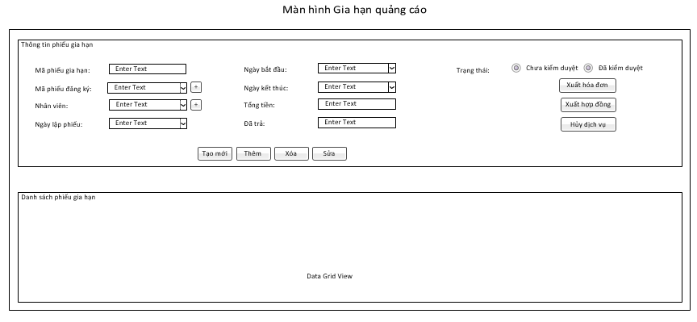

* Mô tả các đối tượng trên màn hình

|  |  |  |  |  |
| --- | --- | --- | --- | --- |
| STT | Tên | Kiểu | Ràng buộc | Chức năng |
| 1 | txtMaPhieuGiaHan | Textbox |  | Mã phiếu gia hạn |
| 2 | cbMaPhieuDangKy | ComboBox |  | Mã phiếu đăng ký |
| 3 | cbNhanVien | ComboBox |  | Nhân viên |
| 4 | dtpNgayLapPhieu | DateTimePacker |  | Ngày lập phiếu |
| 5 | dtpNgayBatDau | DateTimePacker |  | Ngày bắt đầu |
| 6 | dtpNgayKetThuc | DateTimePacker |  | Ngày kết thúc |
| 7 | txtTongTien | TextBox |  | Tổng tiền |
| 8 | txtDaTra | TextBox |  | Tiền đã trả |
| 9 | rbTrangThai | RadioButton |  | Trạng thái |
| 10 | btnTaoMoi | Button |  | Các TextBox được xóa trắng |
| 11 | btnThem | Button |  | Thêm mới phiếu gia hạn |
| 12 | btnXoa | Button |  | Xóa thông tin phiếu gia hạn |
| 13 | btnSua | Button |  | Sửa thông tin phiếu gia hạn |
| 14 | btnThemPhieuDangKy | Button |  | Thêm mới phiếu đăng ky |
| 15 | btnThemNhanVien | Button |  | Thêm mới nhân viên |
| 16 | btnXuatHoaDon | Button |  | Xuất hóa đơn |
| 17 | btnXuatHopDong | Button |  | Xuất hợp đồng |
| 18 | btnHuyDichVu | Button |  | Hủy dịch vụ |
| 19 | dgvPhieuGiaHan | DataGridView |  | Danh sách phiếu gia hạn |

* Danh sách biến cố và xử lý tương ứng trên màn hình

|  |  |  |
| --- | --- | --- |
| STT | Biến cố | Xử lý |
| 1 | Chọn button Tạo mới | Các TextBox được xóa trắng |
| 2 | Chọn button Thêm | Thêm mới phiếu gia hạn |
| 3 | Chọn button Xóa | Xóa phiếu gia hạn |
| 4 | Chọn button Sửa | Sửa thông tin phiếu gia hạn |
| 5 | Chọn button Thêm phiếu đăng ký | Thêm mới phiếu đăng ký |
| 6 | Chọn button Thêm nhân viên | Thêm mới nhân viên |
| 7 | Chọn button Xuất hóa đơn | Xuất hóa đơn |
| 8 | Chọn button Xuất hợp đồng | Xuất hợp đồng |
| 9 | Chọn button Hủy dịch vụ | Mở form Hủy dịch vụ |

* Cách sử dụng
  + Màn hình Phiếu gia hạn quảng cáo cho phép người dùng thêm, xóa, sửa, tìm kiếm thông tin phiếu gia hạn. Người dùng có thể thêm thông tin phiếu gia hạn bằng các nhập thông tin phiếu gia hạn trên các ô TextBox rồi nhấn Thêm để hệ thống thêm mới phiếu gia hạn .
  + Màn hình Phiếu gia hạn quảng cáo cho phép người dùng thêm mới phiếu đăng ký, thêm mới nhân viên. Khi nhấn vào các button thêm mới trên, màn hình sẽ hiển thị các màn hình Phiếu đăng ký, Nhân viên để người dùng thêm mới.
  + Người dùng có thể xuất hóa đơn, xuất hợp đồng và hủy dịch vụ.
  + Màn hình Phiếu gia hạn quảng cáo hiển thị danh sách phiếu gia hạn quảng cáo.
* Mô tả xử lý
  + Thêm mới:
    - Người dùng nhập thông tin vào các ô textbox phía trên
    - Người dùng nhất nút “Thêm”
    - Hệ thống kiểm tra thông tin nhập vào đúng chưa.
      * Nếu chưa đúng, hệ thống hiện lỗi ở ô textbox đầu tiên nhập sai và điều kiện của dữ liệu đó.
      * Nếu đúng rồi, hệ thống thêm một hàng thông tin phiếu gia hạn mới nhập vào bảng danh sách phiếu gia hạn dịch vụ phía dưới.
  + Xóa:
    - Người dùng chọn một thông tin phiếu gia hạn trên DataGridview cần xóa.
    - Chọn nút “Xóa” để xóa.
    - Hệ thống sẽ thông báo thông tin
      * Nếu thành công, hệ thống sẽ hiện thông báo thành công.
      * Nếu thất bại, hệ thống sẽ hiện thông báo thất bại.
  + Sửa:
    - Người dùng chọn một thông tin phiếu gia hạn trên DataGridview cần sửa.
    - Người dùng sửa lại các thông tin cần sửa
    - Chọn nút “Sửa” để sửa
    - Hệ thống sẽ kiểm tra và báo lại kết quả
  + Thêm mới phiếu đăng ký:
    - Người dùng nhấn nút “Thêm phiếu đăng ký”
    - Người dùng nhập các thông tin để thêm mới phiếu đăng ký.
  + Thêm mới nhân viên:
    - Người dùng nhấn nút “Thêm nhân viên”
    - Người dùng nhập các thông tin để thêm mới nhân viên.
  + Xuất hóa đơn: Người dùng nhấn nút “Xuất hóa đơn”, màn hình xuất ra hóa đơn.
  + Xuát hợp đồng: Người dùng nhấn nút “Xuất hợp đồng:, màn hình xuất hợp đồng.
  + Hủy dịch vụ: Người dùng nhấn nút “Hủy dịch vụ”, mở form Hủy dịch vụ.
  1. ***Màn hình Phiếu đăng ký***

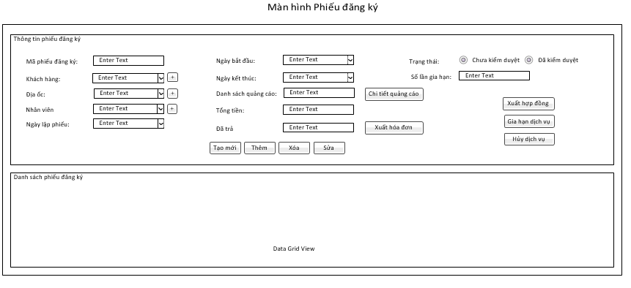

* Mô tả các đối tượng trên màn hình

|  |  |  |  |  |
| --- | --- | --- | --- | --- |
| STT | Tên | Kiểu | Ràng buộc | Chức năng |
| 1 | txtMaPhieuDangKy | Textbox |  | Mã phiếu đăng ký |
| 2 | cbKhachHang | ComboBox |  | Khách hàng |
| 3 | cbDiaOc | ComboBox |  | Địa ốc |
| 4 | cbNhanVien | ComboBox |  | Nhân viên |
| 5 | dtpNgayLapPhieu | DateTimePacker |  | Ngày lập phiếu |
| 6 | dtpNgayBatDau | DateTimePacker |  | Ngày bắt đầu |
| 7 | dtpNgayKetThuc | DateTimePacker |  | Ngày kết thúc |
| 8 | txtDanhSachQuangCao | TextBox |  | Danh sách quảng cáo |
| 9 | txtTongTien | TextBox |  | Tổng tiền |
| 10 | txtDaTra | TextBox |  | Tiền đã trả |
| 11 | rbTrangThai | RadioButton |  | Trạng thái |
| 12 | txtSoLanGiaHan | TextBox |  | Số lần gia hạn |
| 13 | btnTaoMoi | Button |  | Các TextBox được xóa trắng |
| 14 | btnThem | Button |  | Thêm mới phiếu đăng ký |
| 15 | btnXoa | Button |  | Xóa thông tin phiếu đăng ký |
| 16 | btnSua | Button |  | Sửa thông tin phiếu đăng ký |
| 17 | btnThemKhachHang | Button |  | Thêm mới khách hàng |
| 18 | btnThemDiaOc | Button |  | Thêm mới địa ốc |
| 19 | btnThemNhanVien | Button |  | Thêm mới nhân viên |
| 20 | btnXuatHopDong | Button |  | Xuất hợp đồng |
| 21 | btnGiaHanDichVu | Button |  | Gia hạn dịch vụ |
| 22 | btnHuyDichVu | Button |  | Hủy dịch vụ |
| 23 | btnChiTietQuangCao | Button |  | Chi tiết quảng cáo |
| 24 | btnXuatHoaDon | Button |  | Xuất hóa đơn |
| 25 | dgvPhieuDangKy | DataGridView |  | Danh sách phiếu đăng ký |

* Danh sách biến cố và xử lý tương ứng trên màn hình

|  |  |  |
| --- | --- | --- |
| STT | Biến cố | Xử lý |
| 1 | Chọn button Tạo mới | Các TextBox được xóa trắng |
| 2 | Chọn button Thêm | Thêm mới phiếu đăng ký |
| 3 | Chọn button Xóa | Xóa phiếu đăng ký |
| 4 | Chọn button Sửa | Sửa thông tin phiếu đăng ký |
| 5 | Chọn button Thêm khách hàng | Thêm mới khách hàng |
| 6 | Chọn button Thêm nhân viên | Thêm mới nhân viên |
| 7 | Chọn button Thêm địa ốc | Thêm mới địa ốc |
| 8 | Chọn button Chi tiết quảng cáo | Mở form Chi tiết quảng cáo |
| 9 | Chọn button Xuất hóa đơn | Xuất hóa đơn |
| 10 | Chọn button Xuất hợp đồng | Xuất hợp đồng |
| 11 | Chọn button Gia hạn dịch vụ | Mở form Gia hạn dịch vụ |
| 12 | Chọn button Hủy dịch vụ | Mở form Hủy dịch vụ |

* Cách sử dụng
  + Màn hình Phiếu đăng ký cho phép người dùng thêm, xóa, sửa, tìm kiếm thông tin phiếu đăng ký. Người dùng có thể thêm thông tin phiếu đăng ký bằng các nhập thông tin phiếu đăng ký trên các ô TextBox rồi nhấn Thêm để hệ thống thêm mới phiếu đăng ký.
  + Màn hình Phiếu đăng ký cho phép người dùng thêm mới phiếu đăng ký, thêm mới nhân viên. Khi nhấn vào các button thêm mới trên, màn hình sẽ hiển thị các màn hình Phiếu đăng ký, Nhân viên để người dùng thêm mới.
  + Màn hình Phiếu gia hạn quảng cáo hiển thị danh sách phiếu gia hạn quảng cáo.
  + Người dùng có thể mở form Chi tiết quảng cáo, Gia hạn dịch vụ, Hủy dịch vụ và có thể xuất hóa đơn, xuất hợp đồng.
* Mô tả xử lý
  + Thêm mới:
    - Người dùng nhập thông tin vào các ô textbox phía trên
    - Người dùng nhất nút “Thêm”
    - Hệ thống kiểm tra thông tin nhập vào đúng chưa.
      * Nếu chưa đúng, hệ thống hiện lỗi ở ô textbox đầu tiên nhập sai và điều kiện của dữ liệu đó.
      * Nếu đúng rồi, hệ thống thêm một hàng thông tin phiếu đăng ký mới nhập vào bảng danh sách phiếu đăng ký phía dưới.
  + Xóa:
    - Người dùng chọn một thông tin phiếu đăng ký trên DataGridview cần xóa.
    - Chọn nút “Xóa” để xóa.
    - Hệ thống sẽ thông báo thông tin
      * Nếu thành công, hệ thống sẽ hiện thông báo thành công.
      * Nếu thất bại, hệ thống sẽ hiện thông báo thất bại.
  + Sửa:
    - Người dùng chọn một thông tin phiếu đăng ký trên DataGridview cần sửa.
    - Người dùng sửa lại các thông tin cần sửa
    - Chọn nút “Sửa” để sửa
    - Hệ thống sẽ kiểm tra và báo lại kết quả
  + Thêm mới khách hàng:
    - Người dùng nhấn nút “Thêm khách hàng”
    - Người dùng nhập các thông tin để thêm mới khách hàng.
  + Thêm mới địa ốc:
    - Người dùng nhấn nút “Thêm địa ốc”
    - Người dùng nhập các thông tin để thêm mới địa ốc.
  + Thêm mới nhân viên:
    - Người dùng nhấn nút “Thêm nhân viên”
    - Người dùng nhập các thông tin để thêm mới nhân viên.
  + Chi tiết quảng cáo: Người dùng nhấn nút “Chi tiết quảng cáo”, màn hình hiển thị form Chi tiết quảng cáo.
  + Xuất hóa đơn: Người dùng nhấn nút “Xuất hóa đơn”, màn hình xuất ra hóa đơn.
  + Xuất hợp đồng: Người dùng nhấn nút “Xuất hợp đồng”, màn hình xuất hợp đồng.
  + Gia hạn dịch vụ: Người dùng nhấn nút “Gia hạn dịch vụ”, màn hình hiển thị form Gia hạn dịch vụ.
  + Hủy dịch vụ: Người dùng nhấn nút “Hủy dịch vụ”, mở form Hủy dịch vụ.
  1. ***Màn hình Loại nhà***

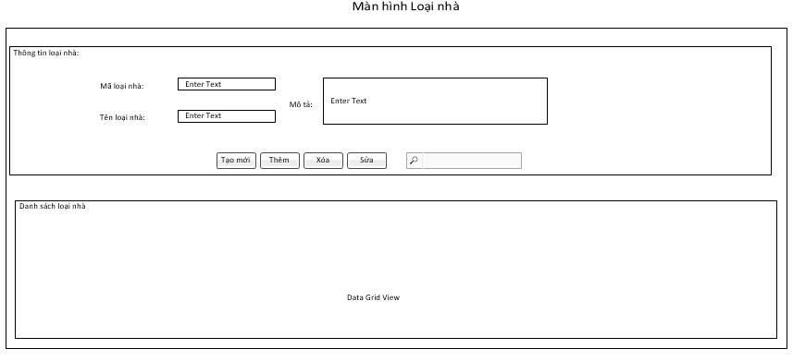

* Mô tả các đối tượng trên màn hình

|  |  |  |  |  |
| --- | --- | --- | --- | --- |
| STT | Tên | Kiểu | Ràng buộc | Chức năng |
| 1 | txtMaLoaiNha | Textbox |  | Mã loại nhà |
| 2 | txtTenLoaiNha | Textbox |  | Tên loại nhà |
| 3 | TxtMoTa | Textbox |  | Mô tả |
| 4 | btnTaoMoi | Button |  | Các TextBox được xóa trắng |
| 5 | btnThem | Button |  | Thêm mới loại nhà |
| 6 | btnXoa | Button |  | Xóa thông tin loại nhà |
| 7 | btnSua | Button |  | Sửa thông tin loại nhà |
| 8 | txtTimKiem | TextBox |  | Tìm kiếm thông tin loại nhà |
| 9 | dgvLoaiNha | DataGridView |  | Danh sách loại nhà |

* Danh sách biến cố và xử lý tương ứng trên màn hình

|  |  |  |
| --- | --- | --- |
| STT | Biến cố | Xử lý |
| 1 | Chọn button Tạo mới | Các TextBox được xóa trắng |
| 2 | Chọn button Thêm | Thêm mới loại nhà |
| 3 | Chọn button Xóa | Xóa thông tin loại nhà |
| 4 | Chọn button Sửa | Sửa thông tin loại nhà |
| 5 | Gõ vào TextBox Tìm kiếm | Tìm kiếm thông tin loại nhà |

* Cách sử dụng
* Màn hình Loại nhà cho phép người dùng thêm, xóa, sửa, tìm kiếm thông tin loại nhà. Người dùng có thể thêm loại nhà bằng các nhập thông tin loại nhà trên các ô TextBox rồi nhấn Thêm để hệ thống thêm mới loại nhà.
* Màn hình hiển thị danh sách loại nhà.
* Mô tả xử lý
  + Thêm mới:
    - Người dùng nhập thông tin vào các ô textbox phía trên
    - Người dùng nhất nút “Thêm”
    - Hệ thống kiểm tra thông tin nhập vào đúng chưa.
      * Nếu chưa đúng, hệ thống hiện lỗi ở ô textbox đầu tiên nhập sai và điều kiện của dữ liệu đó.
      * Nếu đúng rồi, hệ thống thêm một hàng thông tin loại nhà mới nhập vào bảng danh sách loại nhà phía dưới.
  + Xóa:
    - Người dùng chọn một loại nhà trên DataGridview cần xóa.
    - Chọn nút “Xóa” để xóa.
    - Hệ thống sẽ thông báo thông tin
      * Nếu thành công, hệ thống sẽ hiện thông báo thành công.
      * Nếu thất bại, hệ thống sẽ hiện thông báo thất bại.
  + Sửa:
    - Người dùng chọn một loại nhà trên DataGridview cần sửa.
    - Người dùng sửa lại các thông tin cần sửa
    - Chọn nút “Sửa” để sửa
    - Hệ thống sẽ kiểm tra và báo lại kết quả
  + Tìm kiếm:
    - Người dùng nhấn nút “Tìm kiếm”.
    - Người dùng nhập thông tin loại nhà cần tìm kiếm
    - Danh sách loại nhà sẽ hiển thị theo thông tin mà người dùng nhập vào.
  1. ***Màn hình Phòng ban***

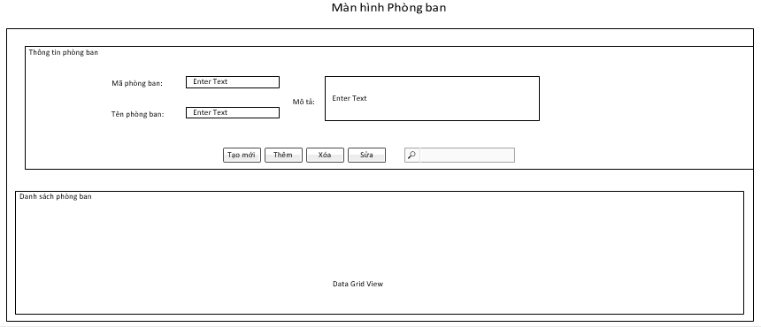

* Mô tả các đối tượng trên màn hình

|  |  |  |  |  |
| --- | --- | --- | --- | --- |
| STT | Tên | Kiểu | Ràng buộc | Chức năng |
| 1 | txtMaPhongBan | Textbox |  | Mã phòng ban |
| 2 | txtTenPhongBan | Textbox |  | Tên phòng ban |
| 3 | txtMoTa | Textbox |  | Mô tả |
| 4 | btnTaoMoi | Button |  | Các TextBox được xóa trắng |
| 5 | btnThem | Button |  | Thêm mới phòng ban |
| 6 | btnXoa | Button |  | Xóa thông tin phòng ban |
| 7 | btnSua | Button |  | Sửa thông tin phòng ban |
| 8 | txtTimKiem | TextBox |  | Tìm kiếm thông tin phòng ban |
| 9 | dgvPhongBan | DataGridView |  | Danh sách phòng ban |

* Danh sách biến cố và xử lý tương ứng trên màn hình

|  |  |  |
| --- | --- | --- |
| STT | Biến cố | Xử lý |
| 1 | Chọn button Tạo mới | Các TextBox được xóa trắng |
| 2 | Chọn button Thêm | Thêm mới phòng ban |
| 3 | Chọn button Xóa | Xóa thông tin phòng ban |
| 4 | Chọn button Sửa | Sửa thông tin phòng ban |
| 5 | Gõ vào TextBox Tìm kiếm | Tìm kiếm thông tin phòng ban |

* Cách sử dụng
* Màn hình Phòng ban cho phép người dùng thêm, xóa, sửa, tìm kiếm thông tin phòng ban. Người dùng có thể thêm phòng ban bằng các nhập thông tin phòng ban trên các ô TextBox rồi nhấn Thêm để hệ thống thêm mới phòng ban.
* Màn hình hiển thị danh sách phòng ban.
* Mô tả xử lý
  + Thêm mới:
    - Người dùng nhập thông tin vào các ô textbox phía trên
    - Người dùng nhất nút “Thêm”
    - Hệ thống kiểm tra thông tin nhập vào đúng chưa.
      * Nếu chưa đúng, hệ thống hiện lỗi ở ô textbox đầu tiên nhập sai và điều kiện của dữ liệu đó.
      * Nếu đúng rồi, hệ thống thêm một hàng thông tin phòng ban mới nhập vào bảng danh sách phòng ban phía dưới.
  + Xóa:
    - Người dùng chọn một phòng ban trên DataGridview cần xóa.
    - Chọn nút “Xóa” để xóa.
    - Hệ thống sẽ thông báo thông tin
      * Nếu thành công, hệ thống sẽ hiện thông báo thành công.
      * Nếu thất bại, hệ thống sẽ hiện thông báo thất bại.
  + Sửa:
    - Người dùng chọn một phòng ban trên DataGridview cần sửa.
    - Người dùng sửa lại các thông tin cần sửa
    - Chọn nút “Sửa” để sửa
    - Hệ thống sẽ kiểm tra và báo lại kết quả
  + Tìm kiếm:
    - Người dùng nhấn nút “Tìm kiếm”.
    - Người dùng nhập thông tin phòng ban cần tìm kiếm
    - Danh sách phòng ban sẽ hiển thị theo thông tin mà người dùng nhập vào.
  1. ***Màn hình Nhân viên***

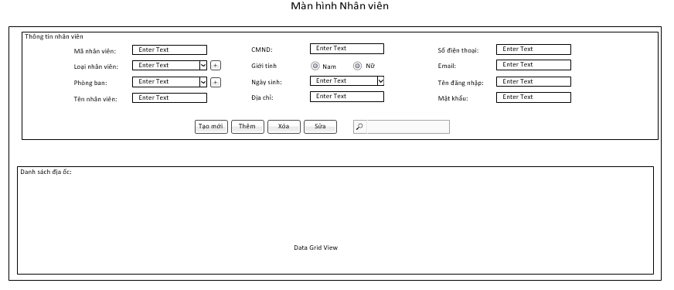

* Mô tả các đối tượng trên màn hình

|  |  |  |  |  |
| --- | --- | --- | --- | --- |
| STT | Tên | Kiểu | Ràng buộc | Chức năng |
| 1 | txtMaNhanVien | Textbox |  | Mã nhân viên |
| 2 | cbLoaiNhanVien | ComboBox |  | Loại nhân viên |
| 3 | cbPhongBan | ComboBox |  | Phòng ban |
| 4 | txtTenNhanVien | TextBox |  | Tên nhân viên |
| 5 | txtCMND | TextBox |  | Chứng minh nhân dân |
| 6 | rbGioiTinh | RadioButton |  | Giới tính |
| 7 | dtpNgaySinh | DateTimePacker |  | Ngày sinh |
| 8 | txtDiaChi | TextBox |  | Địa chỉ |
| 9 | txtSoDienThoai | TextBox |  | Số điện thoại |
| 10 | txtEmail | TextBox |  | Email |
| 11 | txtTenDangNhap | TextBox |  | Tên đăng nhập |
| 12 | txtMatKhau | TextBox |  | Mật khẩu |
| 13 | btnTaoMoi | Button |  | Các TextBox được xóa trắng |
| 14 | btnThem | Button |  | Thêm mới nhân viên |
| 15 | btnXoa | Button |  | Xóa thông tin nhân viên |
| 16 | btnSua | Button |  | Sửa thông tin nhân viên |
| 17 | btnThemLoaiNhanVien | Button |  | Thêm mới loại nhân viên |
| 18 | btnThemPhongBan | Button |  | Thêm mới phòng ban |
| 19 | txtTimKiem | TextBox |  | Tìm kiếm thông tin nhân viên |
| 20 | dgvNhanVien | DataGridView |  | Danh sách nhân viên |

* Danh sách biến cố và xử lý tương ứng trên màn hình

|  |  |  |
| --- | --- | --- |
| STT | Biến cố | Xử lý |
| 1 | Chọn button Tạo mới | Các TextBox được xóa trắng |
| 2 | Chọn button Thêm | Thêm mới nhân viên |
| 3 | Chọn button Xóa | Xóa thông tin nhân viên |
| 4 | Chọn button Sửa | Sửa thông tin nhân viên |
| 5 | Nhập vào TextBox Tìm kiếm | Tìm kiếm thông tin nhân viên |
| 6 | Chọn button Thêm loại nhân viên | Thêm mới loại nhân viên |
| 7 | Chọn button Thêm phòng ban | Thêm mới phòng ban |

* Cách sử dụng
  + Màn hình Nhân viên cho phép người dùng thêm, xóa, sửa, tìm kiếm thông tin nhân viên. Người dùng có thể thêm thông tin nhân viên bằng các nhập thông tin nhân viên trên các ô TextBox rồi nhấn Thêm để hệ thống thêm mới nhân viên.
  + Màn hình Nhân viên cho phép người dùng thêm mới loại nhân viên, thêm mới phòng ban. Khi nhấn vào các button thêm mới trên, màn hình sẽ hiển thị các màn hình Loại nhân viên, Phòng ban để người dùng thêm mới.
  + Màn hình Nhân viên hiển thị danh sách nhân viên.
* Mô tả xử lý
  + Thêm mới:
    - Người dùng nhập thông tin vào các ô textbox phía trên
    - Người dùng nhất nút “Thêm”
    - Hệ thống kiểm tra thông tin nhập vào đúng chưa.
      * Nếu chưa đúng, hệ thống hiện lỗi ở ô textbox đầu tiên nhập sai và điều kiện của dữ liệu đó.
      * Nếu đúng rồi, hệ thống thêm một hàng thông tin nhân viên mới nhập vào bảng danh sách nhân viên phía dưới.
  + Xóa:
    - Người dùng chọn một thông tin nhân viên trên DataGridview cần xóa.
    - Chọn nút “Xóa” để xóa.
    - Hệ thống sẽ thông báo thông tin
      * Nếu thành công, hệ thống sẽ hiện thông báo thành công.
      * Nếu thất bại, hệ thống sẽ hiện thông báo thất bại.
  + Sửa:
    - Người dùng chọn một thông tin nhân viên trên DataGridview cần sửa.
    - Người dùng sửa lại các thông tin cần sửa
    - Chọn nút “Sửa” để sửa
    - Hệ thống sẽ kiểm tra và báo lại kết quả
  + Thêm mới loại nhân viên:
    - Người dùng nhấn nút “Thêm loại nhân viên”
    - Người dùng nhập các thông tin để thêm mới loại nhân viên.
  + Thêm mới phòng ban:
    - Người dùng nhấn nút “Thêm phòng ban”
    - Người dùng nhập các thông tin để thêm mới phòng ban.
  + Tìm kiếm:
    - Người dùng nhấn nút “Tìm kiếm”.
    - Người dùng nhập thông tin nhân viên cần tìm kiếm
    - Danh sách nhân viên sẽ hiển thị theo thông tin mà người dùng nhập vào.
  1. ***Màn hình Loại nhân viên***

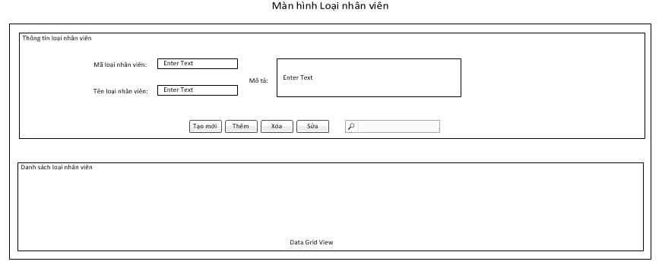

* Mô tả các đối tượng trên màn hình

|  |  |  |  |  |
| --- | --- | --- | --- | --- |
| STT | Tên | Kiểu | Ràng buộc | Chức năng |
| 1 | txtMaLoaiNhanVien | Textbox |  | Mã loại nhân viên |
| 2 | txtTenLoaiNhanVien | Textbox |  | Tên loại nhân viên |
| 3 | TxtMoTa | Textbox |  | Mô tả |
| 4 | btnTaoMoi | Button |  | Các TextBox được xóa trắng |
| 5 | btnThem | Button |  | Thêm mới loại nhânviên |
| 6 | btnXoa | Button |  | Xóa thông tin loại nhân viên |
| 7 | btnSua | Button |  | Sửa thông tin loại nhân viên |
| 8 | txtTimKiem | TextBox |  | Tìm kiếm thông tin loại nhân viên |
| 9 | dgvLoaiNhanVien | DataGridView |  | Danh sách loại nhân viên |

* Danh sách biến cố và xử lý tương ứng trên màn hình

|  |  |  |
| --- | --- | --- |
| STT | Biến cố | Xử lý |
| 1 | Chọn button Tạo mới | Các TextBox được xóa trắng |
| 2 | Chọn button Thêm | Thêm mới loại nhân viên |
| 3 | Chọn button Xóa | Xóa thông tin loại nhân viên |
| 4 | Chọn button Sửa | Sửa thông tin loại nhân viên |
| 5 | Gõ vào TextBox Tìm kiếm | Tìm kiếm thông tin loại nhân viên |

* Cách sử dụng
* Màn hình Loại nhân viên cho phép người dùng thêm, xóa, sửa, tìm kiếm thông tin loại nhân viên. Người dùng có thể thêm loại nhân viên bằng các nhập thông tin loại nhân viên trên các ô TextBox rồi nhấn Thêm để hệ thống thêm mới loại nhân viên.
* Màn hình hiển thị danh sách loại nhân viên.
* Mô tả xử lý
  + Thêm mới:
    - Người dùng nhập thông tin vào các ô textbox phía trên
    - Người dùng nhất nút “Thêm”
    - Hệ thống kiểm tra thông tin nhập vào đúng chưa.
      * Nếu chưa đúng, hệ thống hiện lỗi ở ô textbox đầu tiên nhập sai và điều kiện của dữ liệu đó.
      * Nếu đúng rồi, hệ thống thêm một hàng thông tin loại nhân viên mới nhập vào bảng danh sách loại nhân viên phía dưới.
  + Xóa:
    - Người dùng chọn một loại nhân viên trên DataGridview cần xóa.
    - Chọn nút “Xóa” để xóa.
    - Hệ thống sẽ thông báo thông tin
      * Nếu thành công, hệ thống sẽ hiện thông báo thành công.
      * Nếu thất bại, hệ thống sẽ hiện thông báo thất bại.
  + Sửa:
    - Người dùng chọn một loại nhân viên trên DataGridview cần sửa.
    - Người dùng sửa lại các thông tin cần sửa
    - Chọn nút “Sửa” để sửa
    - Hệ thống sẽ kiểm tra và báo lại kết quả
  + Tìm kiếm:
    - Người dùng nhấn nút “Tìm kiếm”.
    - Người dùng nhập thông tin loại nhân viên cần tìm kiếm
    - Danh sách loại nhân viên sẽ hiển thị theo thông tin mà người dùng nhập vào.
  1. ***Màn hình Quyền hạn***

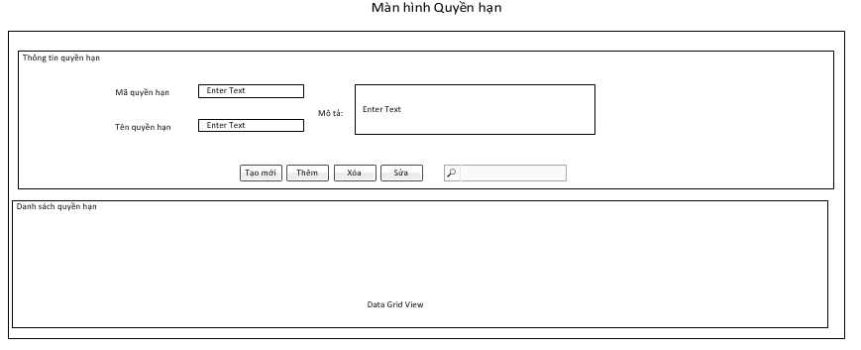

* Mô tả các đối tượng trên màn hình

|  |  |  |  |  |
| --- | --- | --- | --- | --- |
| STT | Tên | Kiểu | Ràng buộc | Chức năng |
| 1 | txtMaQuyenHan | Textbox |  | Mã quyền hạn |
| 2 | txtQuyenHan | Textbox |  | Tên quyền hạn |
| 3 | txtMoTa | Textbox |  | Mô tả |
| 4 | btnTaoMoi | Button |  | Các TextBox được xóa trắng |
| 5 | btnThem | Button |  | Thêm mới quyền hạn |
| 6 | btnXoa | Button |  | Xóa thông tin quyền hạn |
| 7 | btnSua | Button |  | Sửa thông tin quyền hạn |
| 8 | txtTimKiem | TextBox |  | Tìm kiếm thông tin quyền hạn |
| 9 | dgvQuyenHan | DataGridView |  | Danh sách quyền hạn |

* Danh sách biến cố và xử lý tương ứng trên màn hình

|  |  |  |
| --- | --- | --- |
| STT | Biến cố | Xử lý |
| 1 | Chọn button Tạo mới | Các TextBox được xóa trắng |
| 2 | Chọn button Thêm | Thêm mới quyền hạn |
| 3 | Chọn button Xóa | Xóa thông tin quyền hạn |
| 4 | Chọn button Sửa | Sửa thông tin quyền hạn |
| 5 | Gõ vào TextBox Tìm kiếm | Tìm kiếm thông tin quyền hạn |

* Cách sử dụng
* Màn hình Quyền hạn cho phép người dùng thêm, xóa, sửa, tìm kiếm thông tin quyền hạn. Người dùng có thể thêm phòng ban bằng các nhập thông tin quyền hạn trên các ô TextBox rồi nhấn Thêm để hệ thống thêm mới quyền hạn.
* Màn hình hiển thị danh sách quyền hạn.
* Mô tả xử lý
  + Thêm mới:
    - Người dùng nhập thông tin vào các ô textbox phía trên
    - Người dùng nhất nút “Thêm”
    - Hệ thống kiểm tra thông tin nhập vào đúng chưa.
      * Nếu chưa đúng, hệ thống hiện lỗi ở ô textbox đầu tiên nhập sai và điều kiện của dữ liệu đó.
      * Nếu đúng rồi, hệ thống thêm một hàng thông tin phòng quyền hạn nhập vào bảng danh sách quyền hạn phía dưới.
  + Xóa:
    - Người dùng chọn một quyền hạn trên DataGridview cần xóa.
    - Chọn nút “Xóa” để xóa.
    - Hệ thống sẽ thông báo thông tin
      * Nếu thành công, hệ thống sẽ hiện thông báo thành công.
      * Nếu thất bại, hệ thống sẽ hiện thông báo thất bại.
  + Sửa:
    - Người dùng chọn một quyền hạn trên DataGridview cần sửa.
    - Người dùng sửa lại các thông tin cần sửa
    - Chọn nút “Sửa” để sửa
    - Hệ thống sẽ kiểm tra và báo lại kết quả
  + Tìm kiếm:
    - Người dùng nhấn nút “Tìm kiếm”.
    - Người dùng nhập thông tin quyền hạn cần tìm kiếm
    - Danh sách quyền hạn sẽ hiển thị theo thông tin mà người dùng nhập vào.
  1. ***Màn hình Vị trí***

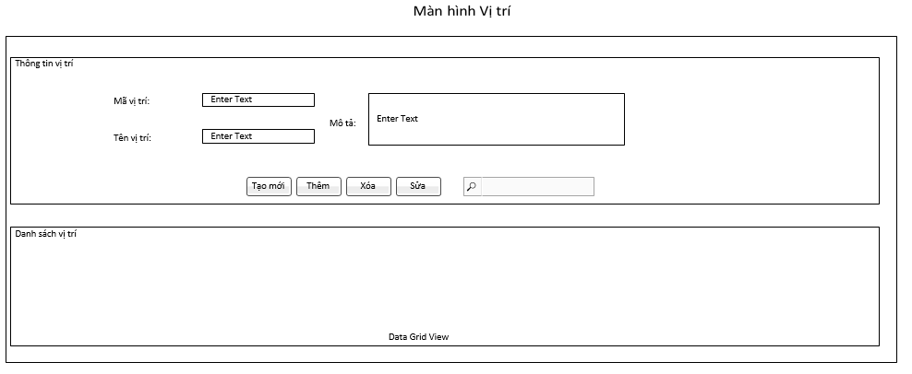

* Mô tả các đối tượng trên màn hình

|  |  |  |  |  |
| --- | --- | --- | --- | --- |
| STT | Tên | Kiểu | Ràng buộc | Chức năng |
| 1 | txtMaViTri | Textbox |  | Mã vị trí |
| 2 | txtTenViTri | Textbox |  | Tên vị trí |
| 3 | txtMoTa | Textbox |  | Mô tả |
| 4 | btnTaoMoi | Button |  | Các TextBox được xóa trắng |
| 5 | btnThem | Button |  | Thêm mới vị trí |
| 6 | btnXoa | Button |  | Xóa thông tin vị trí |
| 7 | btnSua | Button |  | Sửa thông tin vị trí |
| 8 | txtTimKiem | TextBox |  | Tìm kiếm thông tin vị trí |
| 9 | dgvViTri | DataGridView |  | Danh sách vị trí |

* Danh sách biến cố và xử lý tương ứng trên màn hình

|  |  |  |
| --- | --- | --- |
| STT | Biến cố | Xử lý |
| 1 | Chọn button Tạo mới | Các TextBox được xóa trắng |
| 2 | Chọn button Thêm | Thêm mới vị trí |
| 3 | Chọn button Xóa | Xóa thông tin vị trí |
| 4 | Chọn button Sửa | Sửa thông tin vị trí |
| 5 | Gõ vào TextBox Tìm kiếm | Tìm kiếm thông tin vị trí |

* Cách sử dụng
* Màn hình Vị trí cho phép người dùng thêm, xóa, sửa, tìm kiếm thông tin vị trí. Người dùng có thể thêm phòng ban bằng các nhập thông tin vị trí trên các ô TextBox rồi nhấn Thêm để hệ thống thêm mới vị trí.
* Màn hình hiển thị danh sách vị trí.
* Mô tả xử lý
  + Thêm mới:
    - Người dùng nhập thông tin vào các ô textbox phía trên
    - Người dùng nhất nút “Thêm”
    - Hệ thống kiểm tra thông tin nhập vào đúng chưa.
      * Nếu chưa đúng, hệ thống hiện lỗi ở ô textbox đầu tiên nhập sai và điều kiện của dữ liệu đó.
      * Nếu đúng rồi, hệ thống thêm một hàng thông tin vị trí nhập vào bảng danh sách vị trí phía dưới.
  + Xóa:
    - Người dùng chọn một vị trí trên DataGridview cần xóa.
    - Chọn nút “Xóa” để xóa.
    - Hệ thống sẽ thông báo thông tin
      * Nếu thành công, hệ thống sẽ hiện thông báo thành công.
      * Nếu thất bại, hệ thống sẽ hiện thông báo thất bại.
  + Sửa:
    - Người dùng chọn một vị trí trên DataGridview cần sửa.
    - Người dùng sửa lại các thông tin cần sửa
    - Chọn nút “Sửa” để sửa
    - Hệ thống sẽ kiểm tra và báo lại kết quả
  + Tìm kiếm:
    - Người dùng nhấn nút “Tìm kiếm”.
    - Người dùng nhập thông tin vị trí cần tìm kiếm
    - Danh sách vị trí sẽ hiển thị theo thông tin mà người dùng nhập vào.
  1. ***Màn hình Loại quảng cáo***

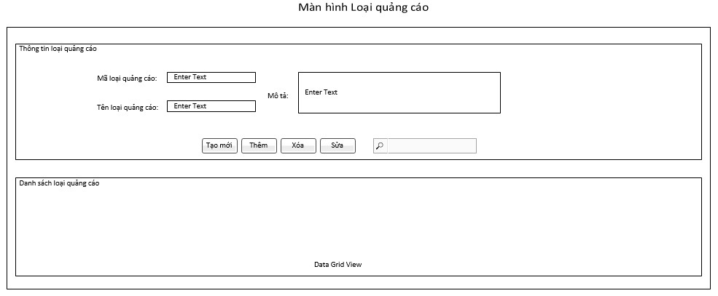

* Mô tả các đối tượng trên màn hình

|  |  |  |  |  |
| --- | --- | --- | --- | --- |
| STT | Tên | Kiểu | Ràng buộc | Chức năng |
| 1 | txtMaLoaiQuangCao | Textbox |  | Mã loại quảng cáo |
| 2 | txtTenLoaiQuangCao | Textbox |  | Tên loại quảng cáo |
| 3 | TxtMoTa | Textbox |  | Mô tả |
| 4 | btnTaoMoi | Button |  | Các TextBox được xóa trắng |
| 5 | btnThem | Button |  | Thêm mới loại quảng cáo |
| 6 | btnXoa | Button |  | Xóa thông tin loại quảng cáo |
| 7 | btnSua | Button |  | Sửa thông tin loại quảng cáo |
| 8 | txtTimKiem | TextBox |  | Tìm kiếm thông tin loại quảng cáo |
| 9 | dgvLoaiQuangCao | DataGridView |  | Danh sách loại quảng cáo |

* Danh sách biến cố và xử lý tương ứng trên màn hình

|  |  |  |
| --- | --- | --- |
| STT | Biến cố | Xử lý |
| 1 | Chọn button Tạo mới | Các TextBox được xóa trắng |
| 2 | Chọn button Thêm | Thêm mới loại quảng cáo |
| 3 | Chọn button Xóa | Xóa thông tin loại quảng cáo |
| 4 | Chọn button Sửa | Sửa thông tin loại quảng cáo |
| 5 | Gõ vào TextBox Tìm kiếm | Tìm kiếm thông tin loại quảng cáo |

* Cách sử dụng
* Màn hình Loại quảng cáo cho phép người dùng thêm, xóa, sửa, tìm kiếm thông tin loại quảng cáo. Người dùng có thể thêm loại quảng cáo bằng các nhập thông tin loại quảng cáo trên các ô TextBox rồi nhấn Thêm để hệ thống thêm mới loại quảng cáo.
* Màn hình hiển thị danh sách loại quảng cáo.
* Mô tả xử lý
  + Thêm mới:
    - Người dùng nhập thông tin vào các ô textbox phía trên
    - Người dùng nhất nút “Thêm”
    - Hệ thống kiểm tra thông tin nhập vào đúng chưa.
      * Nếu chưa đúng, hệ thống hiện lỗi ở ô textbox đầu tiên nhập sai và điều kiện của dữ liệu đó.
      * Nếu đúng rồi, hệ thống thêm một hàng thông tin loại nhân viên mới nhập vào bảng danh sách loại quảng cáo phía dưới.
  + Xóa:
    - Người dùng chọn một loại quảng cáo trên DataGridview cần xóa.
    - Chọn nút “Xóa” để xóa.
    - Hệ thống sẽ thông báo thông tin
      * Nếu thành công, hệ thống sẽ hiện thông báo thành công.
      * Nếu thất bại, hệ thống sẽ hiện thông báo thất bại.
  + Sửa:
    - Người dùng chọn một loại quảng cáo trên DataGridview cần sửa.
    - Người dùng sửa lại các thông tin cần sửa
    - Chọn nút “Sửa” để sửa
    - Hệ thống sẽ kiểm tra và báo lại kết quả
  + Tìm kiếm:
    - Người dùng nhấn nút “Tìm kiếm”.
    - Người dùng nhập thông tin loại quảng cáo cần tìm kiếm
    - Danh sách loại quảng cáo sẽ hiển thị theo thông tin mà người dùng nhập vào.
  1. ***Màn hình Giá tiền quảng cáo***

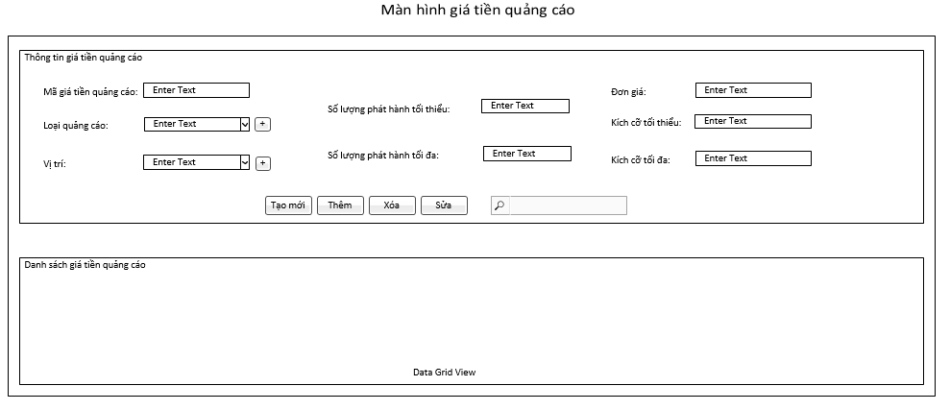

* Mô tả các đối tượng trên màn hình

|  |  |  |  |  |
| --- | --- | --- | --- | --- |
| STT | Tên | Kiểu | Ràng buộc | Chức năng |
| 1 | txtMaGiaTienQuangCao | Textbox |  | Mã giá tiền quảng cáo |
| 2 | cbLoaiQuangCao | ComboBox |  | Loại quảng cáo |
| 3 | cbViTri | ComboBox |  | Vị trí |
| 4 | txtSoLuongPhatHanhToiThieu | TextBox |  | Số lượng phát hành tối thiểu |
| 5 | txtSoLuongPhatHnahToiDa | TextBox |  | Số lượng phát hành tối đa |
| 6 | txtDonGia | TextBox |  | Đơn giá |
| 7 | txtKichCoToiThieu | TextBox |  | Kích cỡ tối thiểu |
| 8 | txtKichCoToiDa | TextBox |  | Kích cỡ tối đa |
| 9 | btnTaoMoi | Button |  | Các TextBox được xóa trắng |
| 10 | btnThem | Button |  | Thêm mới thông tin giá tiền quảng cáo |
| 11 | btnXoa | Button |  | Xóa thông tin giá tiền quảng cáo |
| 12 | btnSua | Button |  | Sửa thông tin giá tiền quảng cáo |
| 13 | btnThemLoaiQuangCao | Button |  | Thêm mới loại quảng cáo |
| 14 | btnThemViTri | Button |  | Thêm mới vị trí |
| 15 | txtTimKiem | TextBox |  | Tìm kiếm thông tin giá tiền quảng cáo |
| 16 | dgvGiaTienQuangCao | DataGridView |  | Danh sách giá tiền quảng cáo |

* Danh sách biến cố và xử lý tương ứng trên màn hình

|  |  |  |
| --- | --- | --- |
| STT | Biến cố | Xử lý |
| 1 | Chọn button Tạo mới | Các TextBox được xóa trắng |
| 2 | Chọn button Thêm | Thêm mới thông tin giá tiền quảng cáo |
| 3 | Chọn button Xóa | Xóa thông tin giá tiền quảng cáo |
| 4 | Chọn button Sửa | Sửa thông tin giá tiền quảng cáo |
| 5 | Nhập vào TextBox Tìm kiếm | Tìm kiếm thông tin giá tiền quảng cáo |
| 6 | Chọn button Thêm loại quảng cáo | Thêm mới loại quảng cáo |
| 7 | Chọn button Thêm vị trí | Thêm mới vị trí |

* Cách sử dụng
  + Màn hình Giá tiền quảng cáo cho phép người dùng thêm, xóa, sửa, tìm kiếm thôngtin giá tiền quảng cáo. Người dùng có thể thêm thông tin giá tiền quảng cáo bằng các nhập thông tin giá tiền quảng cáo trên các ô TextBox rồi nhấn Thêm để hệ thống thêm mới giá tiền quảng cáo.
  + Màn hình Giá tiền quảng cáo cho phép người dùng thêm mới loại quảng cáo, thêm mới vị trí. Khi nhấn vào các button thêm mới trên, màn hình sẽ hiển thị các màn hình Loại quảng cáo, Vị trí để người dùng thêm mới.
  + Màn hình Nhân viên hiển thị danh sách giá tiền quảng cáo.
* Mô tả xử lý
  + Thêm mới:
    - Người dùng nhập thông tin vào các ô textbox phía trên
    - Người dùng nhất nút “Thêm”
    - Hệ thống kiểm tra thông tin nhập vào đúng chưa.
      * Nếu chưa đúng, hệ thống hiện lỗi ở ô textbox đầu tiên nhập sai và điều kiện của dữ liệu đó.
      * Nếu đúng rồi, hệ thống thêm một hàng thông tin giá tiền quảng cáo mới nhập vào bảng danh sách giá tiền quảng cáo phía dưới.
  + Xóa:
    - Người dùng chọn một thông tin giá tiền quảng cáo trên DataGridview cần xóa.
    - Chọn nút “Xóa” để xóa.
    - Hệ thống sẽ thông báo thông tin
      * Nếu thành công, hệ thống sẽ hiện thông báo thành công.
      * Nếu thất bại, hệ thống sẽ hiện thông báo thất bại.
  + Sửa:
    - Người dùng chọn một thông tin giá tiền quảng cáo trên DataGridview cần sửa.
    - Người dùng sửa lại các thông tin cần sửa
    - Chọn nút “Sửa” để sửa
    - Hệ thống sẽ kiểm tra và báo lại kết quả
  + Thêm mới loại quảng cáo:
    - Người dùng nhấn nút “Thêm loại nhân viên”
    - Người dùng nhập các thông tin để thêm mới loại quảng cáo.
  + Thêm mới vị trí:
    - Người dùng nhấn nút “Thêm vị trí”
    - Người dùng nhập các thông tin để thêm mới vị trí.
  + Tìm kiếm:
    - Người dùng nhấn nút “Tìm kiếm”.
    - Người dùng nhập thông tin giá tiền quảng cáo cần tìm kiếm
    - Danh sách giá tiền quảng cáo sẽ hiển thị theo thông tin mà người dùng nhập vào.
  1. ***Màn hình Báo chí***

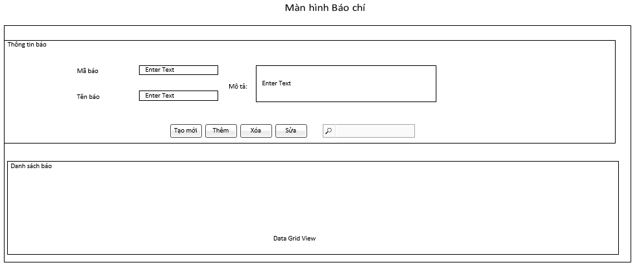

* Mô tả các đối tượng trên màn hình

|  |  |  |  |  |
| --- | --- | --- | --- | --- |
| STT | Tên | Kiểu | Ràng buộc | Chức năng |
| 1 | txtMaBao | Textbox |  | Mã báo |
| 2 | txtTenBao | Textbox |  | Tên báo |
| 3 | txtMoTa | Textbox |  | Mô tả |
| 4 | btnTaoMoi | Button |  | Các TextBox được xóa trắng |
| 5 | btnThem | Button |  | Thêm mới báo |
| 6 | btnXoa | Button |  | Xóa thông tin báo |
| 7 | btnSua | Button |  | Sửa thông tin báo |
| 8 | txtTimKiem | TextBox |  | Tìm kiếm thông tin báo |
| 9 | dgvBao | DataGridView |  | Danh sách báo |

* Danh sách biến cố và xử lý tương ứng trên màn hình

|  |  |  |
| --- | --- | --- |
| STT | Biến cố | Xử lý |
| 1 | Chọn button Tạo mới | Các TextBox được xóa trắng |
| 2 | Chọn button Thêm | Thêm mới báo |
| 3 | Chọn button Xóa | Xóa thông tin báo |
| 4 | Chọn button Sửa | Sửa thông tin báo |
| 5 | Gõ vào TextBox Tìm kiếm | Tìm kiếm thông tin báo |

* Cách sử dụng
* Màn hình Báo chí cho phép người dùng thêm, xóa, sửa, tìm kiếm thông tin báo. Người dùng có thể thêm báo bằng các nhập thông tin báo trên các ô TextBox rồi nhấn Thêm để hệ thống thêm mới báo.
* Màn hình hiển thị danh sách báo.
* Mô tả xử lý
  + Thêm mới:
    - Người dùng nhập thông tin vào các ô textbox phía trên
    - Người dùng nhất nút “Thêm”
    - Hệ thống kiểm tra thông tin nhập vào đúng chưa.
      * Nếu chưa đúng, hệ thống hiện lỗi ở ô textbox đầu tiên nhập sai và điều kiện của dữ liệu đó.
      * Nếu đúng rồi, hệ thống thêm một hàng thông tin vị trí nhập vào bảng danh sách báo phía dưới.
  + Xóa:
    - Người dùng chọn một báo trên DataGridview cần xóa.
    - Chọn nút “Xóa” để xóa.
    - Hệ thống sẽ thông báo thông tin
      * Nếu thành công, hệ thống sẽ hiện thông báo thành công.
      * Nếu thất bại, hệ thống sẽ hiện thông báo thất bại.
  + Sửa:
    - Người dùng chọn một báo trên DataGridview cần sửa.
    - Người dùng sửa lại các thông tin cần sửa
    - Chọn nút “Sửa” để sửa
    - Hệ thống sẽ kiểm tra và báo lại kết quả
  + Tìm kiếm:
    - Người dùng nhấn nút “Tìm kiếm”.
    - Người dùng nhập thông tin báo cần tìm kiếm
    - Danh sách báo sẽ hiển thị theo thông tin mà người dùng nhập vào.
  1. ***Màn hình Bài viết***

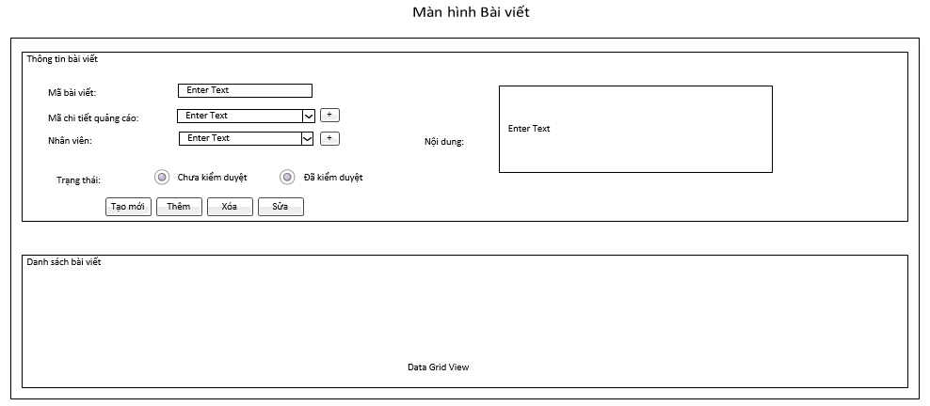

* Mô tả các đối tượng trên màn hình

|  |  |  |  |  |
| --- | --- | --- | --- | --- |
| STT | Tên | Kiểu | Ràng buộc | Chức năng |
| 1 | txtMaBaiViet | Textbox |  | Mã bài viết |
| 2 | cbMaChiTietQuangCao | ComboBox |  | Mã chi tiết quảng cáo |
| 3 | cbNhanVien | ComboBox |  | Nhân viên |
| 4 | rbTrangThai | TextBox |  | Trạng thái |
| 5 | txtNoiDung | TextBox |  | Nội dung |
| 6 | btnThemMaChiTietQuangCao | Button |  | Thêm mới chi tiết quảng cáo |
| 7 | btnThemNhanVien | Button |  | Thêm mới nhân viên |
| 8 | btnTaoMoi | Button |  | Các TextBox được xóa trắng |
| 10 | btnThem | Button |  | Thêm mới bài viết |
| 11 | btnXoa | Button |  | Xóa thông tin bài viết |
| 12 | btnSua | Button |  | Sửa thông tin bài viết |
| 13 | dgvBaiViet | DataGridView |  | Danh sách bài viết |

* Danh sách biến cố và xử lý tương ứng trên màn hình

|  |  |  |
| --- | --- | --- |
| STT | Biến cố | Xử lý |
| 1 | Chọn button Tạo mới | Các TextBox được xóa trắng |
| 2 | Chọn button Thêm | Thêm mới thông tin bài viết |
| 3 | Chọn button Xóa | Xóa thông tin bài viết |
| 4 | Chọn button Sửa | Sửa thông tin bài viết |
| 5 | Chọn button Thêm mã chi tiết quảng cáo | Thêm mới chi tiết quảng cáo |
| 6 | Chọn button Thêm nhân viên | Thêm mới nhân viên |

* Cách sử dụng
  + Màn hình Bài viết cho phép người dùng thêm, xóa, sửa, tìm kiếm thông tin bài viết. Người dùng có thể thêm thông tin bài viết bằng các nhập thông tin bài viết trên các ô TextBox rồi nhấn Thêm để hệ thống thêm mới bài viết.
  + Màn hình Bài viết cho phép người dùng thêm mới chi tiết quảng cáo, thêm mới nhân viên. Khi nhấn vào các button thêm mới trên, màn hình sẽ hiển thị các màn hình Đăng ký quảng cáo, Nhân viên để người dùng thêm mới.
  + Màn hình Bài viết hiển thị danh sách bài viết.
* Mô tả xử lý
  + Thêm mới:
    - Người dùng nhập thông tin vào các ô textbox phía trên
    - Người dùng nhất nút “Thêm”
    - Hệ thống kiểm tra thông tin nhập vào đúng chưa.
      * Nếu chưa đúng, hệ thống hiện lỗi ở ô textbox đầu tiên nhập sai và điều kiện của dữ liệu đó.
      * Nếu đúng rồi, hệ thống thêm một hàng thông tin bài viết mới nhập vào bảng danh sách bài viết phía dưới.
  + Xóa:
    - Người dùng chọn một thông tin bài viết trên DataGridview cần xóa.
    - Chọn nút “Xóa” để xóa.
    - Hệ thống sẽ thông báo thông tin
      * Nếu thành công, hệ thống sẽ hiện thông báo thành công.
      * Nếu thất bại, hệ thống sẽ hiện thông báo thất bại.
  + Sửa:
    - Người dùng chọn một thông tin bài viết trên DataGridview cần sửa.
    - Người dùng sửa lại các thông tin cần sửa
    - Chọn nút “Sửa” để sửa
    - Hệ thống sẽ kiểm tra và báo lại kết quả
  + Thêm mới chi tiết quảng cáo:
    - Người dùng nhấn nút “Thêm mã chi tiết quảng cáo”
    - Người dùng nhập các thông tin để thêm mới chi tiết quảng cáo.
  + Thêm mới nhân viên:
    - Người dùng nhấn nút “Thêm nhân viên”
    - Người dùng nhập các thông tin để thêm mới nhân viên.
  + Tìm kiếm:
    - Người dùng nhấn nút “Tìm kiếm”.
    - Người dùng nhập thông tin bài viết cần tìm kiếm
    - Danh sách bài viết sẽ hiển thị theo thông tin mà người dùng nhập vào.
  1. ***Màn hình Hình ảnh***

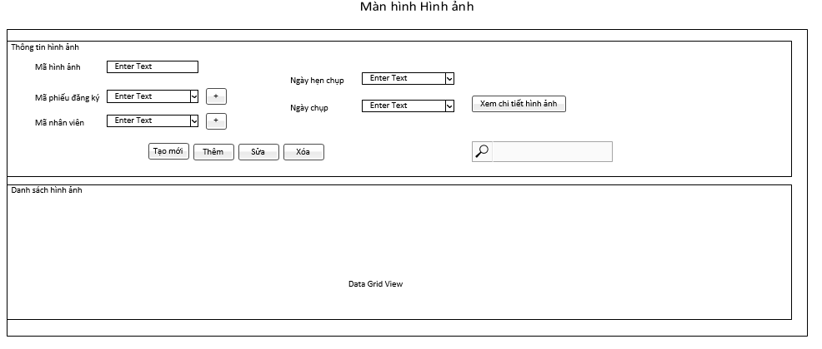

* Mô tả các đối tượng trên màn hình

|  |  |  |  |  |
| --- | --- | --- | --- | --- |
| STT | Tên | Kiểu | Ràng buộc | Chức năng |
| 1 | txtMaHinhAnh | Textbox |  | Mã hình ảnh |
| 2 | cbMaPhieuDangKy | ComboBox |  | Mã phiếu đăng ký |
| 3 | cbNhanVien | ComboBox |  | Nhân viên |
| 4 | dtpNgayHenChup | DateTimePacker |  | Ngày hẹn chụp |
| 5 | dtpNgayChup | DateTimePacker |  | Ngày chụp |
| 6 | btnThemMaPhieuDangKy | Button |  | Thêm mã phiếu đăng ký |
| 7 | btnThemMaNhanVien | Button |  | Thêm mới nhân viên |
| 8 | btnTaoMoi | Button |  | Các TextBox được xóa trắng |
| 10 | btnThem | Button |  | Thêm mới hình ảnh |
| 11 | btnXoa | Button |  | Xóa thông tin hình ảnh |
| 12 | btnSua | Button |  | Sửa thông tin hình ảnh |
| 13 | txtTimKiem | TextBox |  | Tìm kiếm hình ảnh |
| 14 | dgvHinhAnh | DataGridView |  | Danh sách hình ảnh |

* Danh sách biến cố và xử lý tương ứng trên màn hình

|  |  |  |
| --- | --- | --- |
| STT | Biến cố | Xử lý |
| 1 | Chọn button Tạo mới | Các TextBox được xóa trắng |
| 2 | Chọn button Thêm | Thêm mới thông tin hình ảnh |
| 3 | Chọn button Xóa | Xóa thông tin hình ảnh |
| 4 | Chọn button Sửa | Sửa thông tin hình ảnh |
| 5 | Nhập vào TextBox Tìm kiếm | Tìm kiếm thông tin hình ảnh |
| 6 | Chọn button Thêm mã phiếu đăng ký | Thêm mới phiếu đăng ký |
| 7 | Chọn button Thêm mã nhân viên | Thêm mới nhân viên |

* Cách sử dụng
  + Màn hình Hình ảnh cho phép người dùng thêm, xóa, sửa, tìm kiếm thông tin hình ảnh. Người dùng có thể thêm thông tin hình ảnh bằng các nhập thông tin hình ảnh trên các ô TextBox rồi nhấn Thêm để hệ thống thêm mới hình ảnh.
  + Màn hình Hình ảnh cho phép người dùng thêm mới phiếu đăng ký, thêm mới nhân viên. Khi nhấn vào các button thêm mới trên, màn hình sẽ hiển thị các màn hình Phiếu đăng ký, Nhân viên để người dùng thêm mới.
  + Màn hình Hình ảnh hiển thị danh sách hình ảnh.
* Mô tả xử lý
  + Thêm mới:
    - Người dùng nhập thông tin vào các ô textbox phía trên
    - Người dùng nhất nút “Thêm”
    - Hệ thống kiểm tra thông tin nhập vào đúng chưa.
      * Nếu chưa đúng, hệ thống hiện lỗi ở ô textbox đầu tiên nhập sai và điều kiện của dữ liệu đó.
      * Nếu đúng rồi, hệ thống thêm một hàng thông tin hình ảnh mới nhập vào bảng danh sách hình ảnh phía dưới.
  + Xóa:
    - Người dùng chọn một thông tin hình ảnh trên DataGridview cần xóa.
    - Chọn nút “Xóa” để xóa.
    - Hệ thống sẽ thông báo thông tin
      * Nếu thành công, hệ thống sẽ hiện thông báo thành công.
      * Nếu thất bại, hệ thống sẽ hiện thông báo thất bại.
  + Sửa:
    - Người dùng chọn một thông tin hình ảnh trên DataGridview cần sửa.
    - Người dùng sửa lại các thông tin cần sửa
    - Chọn nút “Sửa” để sửa
    - Hệ thống sẽ kiểm tra và báo lại kết quả
  + Thêm mới phêu đăng ký:
    - Người dùng nhấn nút “Thêm mã phiếu đăng ký”
    - Người dùng nhập các thông tin để thêm mới phiếu đăng ký.
  + Thêm mới nhân viên:
    - Người dùng nhấn nút “Thêm mã nhân viên”
    - Người dùng nhập các thông tin để thêm mới nhân viên.
  + Tìm kiếm:
    - Người dùng nhấn nút “Tìm kiếm”.
    - Người dùng nhập thông tin hình ảnh cần tìm kiếm
    - Danh sách hình ảnh sẽ hiển thị theo thông tin mà người dùng nhập
  1. ***Màn hình Chỉnh sửa thông tin***

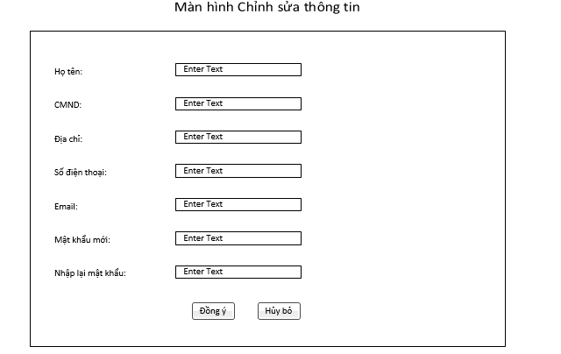

* Mô tả các đối tượng trên màn hình

|  |  |  |  |  |
| --- | --- | --- | --- | --- |
| STT | Tên | Kiểu | Ràng buộc | Chức năng |
| 1 | txtHoTen | Textbox |  | Họ tên |
| 2 | txtCMND | Textbox |  | Chứng minh nhân dân |
| 3 | txtDiaChi | Textbox |  | Địa chỉ |
| 4 | txtSoDienThoai | Textbox |  | Số điện thoại |
| 5 | txtEmail | Textbox |  | Email |
| 6 | txtMatKhauMoi | Textbox |  | Mật khẩu mới |
| 7 | txtNhapLaiMatKhau | Textbox |  | Nhập lại mật khấu |
| 8 | btnDongY | Button |  | Đồng ý chỉnh sửa thông tin |
| 9 | btnHuyBo | Button |  | Hủy bỏ chỉnh sửa thông tin |

* Danh sách biến cố và xử lý tương ứng trên màn hình

|  |  |  |
| --- | --- | --- |
| STT | Biến cố | Xử lý |
| 1 | Chọn button Đồng ý | Đồng ý chỉnh sửa thông tin |
| 2 | Chọn button Hủy bỏ | Hủy bỏ chỉnh sửa thông tin |

* Cách sử dụng
  + Màn hình Hình ảnh cho phép người dùng chỉnh sửa thông tin. Người dùng có thể chỉnh sửa thông tin hình ảnh bằng các chỉnh sửa thông tin của mình trên các ô TextBox rồi nhấn Đồng ý để hệ thống chỉnh sửa thông tin.
* Mô tả xử lý
  + Đồng ý:
    - Người dùng nhập sửa lại các thông tin cần sửa
    - Người dùng nhất nút “Đồng ý”
    - Hệ thống sẽ kiểm tra và báo lại kết quả
  + Hủy bỏ:
    - Người dùng chọn nút “Hủy bỏ” để hủy bỏ.
    - Hệ thống sẽ hủy bỏ việc chỉnh sửa thông tin.
  1. ***Màn hình Chi tiết hình ảnh***

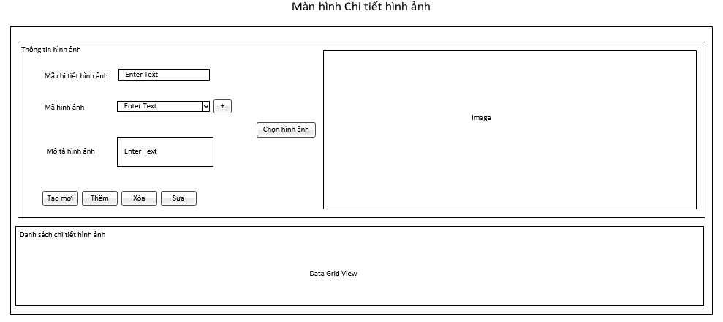

* Mô tả các đối tượng trên màn hình

|  |  |  |  |  |
| --- | --- | --- | --- | --- |
| STT | Tên | Kiểu | Ràng buộc | Chức năng |
| 1 | txtMaChiTietHinhAnh | TextBox |  | Mã chi tiết hình ảnh |
| 2 | cbMaHinhAnh | ComboBox |  | Mã hình ảnh |
| 3 | txtMoTaHinhAnh | TextBox |  | Mô tả hình ảnh |
| 4 | pbHinhAnh | PictureBox |  | Hình ảnh |
| 5 | btnThemMaHinhAnh | Button |  | Thêm mới hình ảnh |
| 6 | btnChonHinhAnh | Button |  | Chọn hình ảnh |
| 7 | btnTaoMoi | Button |  | Các TextBox được xóa trắng |
| 8 | btnThem | Button |  | Thêm mới chi tiết hình ảnh |
| 9 | btnXoa | Button |  | Xóa thông tin chi tiết hình ảnh |
| 10 | btnSua | Button |  | Sửa thông tin chi tiết hình ảnh |
| 11 | dgvChiTietHinhAnh | DataGridView |  | Danh sách chi tiết hình ảnh |

* Danh sách biến cố và xử lý tương ứng trên màn hình

|  |  |  |
| --- | --- | --- |
| STT | Biến cố | Xử lý |
| 1 | Chọn button Tạo mới | Các TextBox được xóa trắng |
| 2 | Chọn button Thêm | Thêm mới thông tin chi tiết hình ảnh |
| 3 | Chọn button Xóa | Xóa thông tin chi tiết hình ảnh |
| 4 | Chọn button Sửa | Sửa thông tin chi tiết hình ảnh |
| 5 | Chọn button Thêm mã hình ảnh | Thêm mới hình ảnh |
| 6 | Chọn button Chọn hình ảnh | Chọn hình ảnh upload |

* Cách sử dụng
  + Màn hình Chi tiết hình ảnh cho phép người dùng thêm, xóa, sửa thông tin chi tiết hình ảnh. Người dùng có thể thêm thông tin chi tiết hình ảnh bằng các nhập thông tin chi tiết hình ảnh trên các ô TextBox rồi nhấn Thêm để hệ thống thêm mới chi tiết hình ảnh.
  + Màn hình Hình ảnh cho phép người dùng thêm mới hình ảnh. Khi nhấn vào các button thêm mới trên, màn hình sẽ hiển thị màn hình Hình ảnh để người dùng thêm mới.
  + Màn hình Chi tiết hình ảnh hiển thị danh sách chi tiết hình ảnh.
* Mô tả xử lý
  + Thêm mới:
    - Người dùng nhập thông tin vào các ô textbox phía trên
    - Người dùng nhất nút “Thêm”
    - Hệ thống kiểm tra thông tin nhập vào đúng chưa.
      * Nếu chưa đúng, hệ thống hiện lỗi ở ô textbox đầu tiên nhập sai và điều kiện của dữ liệu đó.
      * Nếu đúng rồi, hệ thống thêm một hàng thông tin chi tiết hình ảnh mới nhập vào bảng danh sách chi tiết hình ảnh phía dưới.
  + Xóa:
    - Người dùng chọn một thông tin chi tiết hình ảnh trên DataGridview cần xóa.
    - Chọn nút “Xóa” để xóa.
    - Hệ thống sẽ thông báo thông tin
      * Nếu thành công, hệ thống sẽ hiện thông báo thành công.
      * Nếu thất bại, hệ thống sẽ hiện thông báo thất bại.
  + Sửa:
    - Người dùng chọn một thông tin chi tiết hình ảnh trên DataGridview cần sửa.
    - Người dùng sửa lại các thông tin cần sửa
    - Chọn nút “Sửa” để sửa
    - Hệ thống sẽ kiểm tra và báo lại kết quả
  + Thêm mới hình ảnh:
    - Người dùng nhấn nút “Thêm mã hình ảnh”
    - Người dùng nhập các thông tin để thêm mới hình ảnh.
  + Chọn hình ảnh:
    - Người dùng nhấn nút “Chọn hình ảnh”
    - Sau đó chọn hình ảnh để upload.
  1. ***Màn hình Quy định***

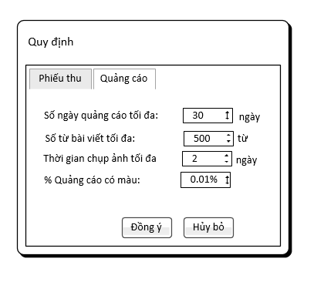 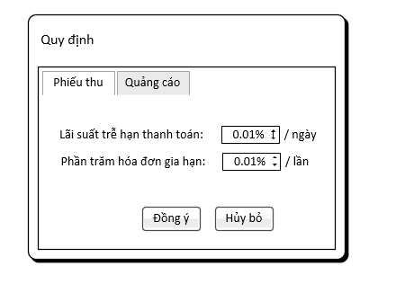

* Mô tả các đối tượng trên màn hình

|  |  |  |  |  |
| --- | --- | --- | --- | --- |
| STT | Tên | Kiểu | Ràng buộc | Chức năng |
| 1 | tabCrlQuyDinh | TabControl |  | Chọn tab quy định phiếu thu hoặc quảng cáo |
| 2 | numUDSoNgayQuangCao | NumericUpDowm |  | Số ngày quảng cáo tối đa |
| 3 | numSoTuBaiViet | NumericUpDowm |  | Số từ bài viết tối đa |
| 4 | numThoiGianChupAnh | NumericUpDowm |  | Thời gian chụp ảnh tối đa |
| 5 | numPhanTramQuangCaoCoMau | NumericUpDowm |  | Phần trăm quảng cáo có màu |
| 6 | numLaiSuat | NumericUpDowm |  | Lãi suất trễ hạn thanh toán |
| 7 | numPhanTramHoaDonGiaHan | NumericUpDowm |  | Phần trăm hóa đơn gia hạn |
| 8 | btnDongY | Button |  | Đồng ý chỉnh sửa quy định |
| 9 | btnHuyBo | Button |  | Hủy bỏ chỉnh sửa quy định |

* Danh sách biến cố và xử lý tương ứng trên màn hình

|  |  |  |
| --- | --- | --- |
| STT | Biến cố | Xử lý |
| 1 | Chọn button Đồng ý | Đồng ý chỉnh sửa quy định |
| 2 | Chọn button Hủy bỏ | Hủy bỏ chỉnh sửa quy định |

* Cách sử dụng
  + Màn hình Quy định cho phép người dùng chỉnh sửa quy định.
* Mô tả xử lý
  + Đồng ý:
    - Người dùng nhập sửa lại các quy định cần sửa
    - Người dùng nhất nút “Đồng ý”
    - Hệ thống sẽ kiểm tra và báo lại kết quả
  + Hủy bỏ:
    - Người dùng chọn nút “Hủy bỏ” để hủy bỏ.
    - Hệ thống sẽ hủy bỏ việc chỉnh sửa quy định.
  1. ***Màn hình Phân quyền***

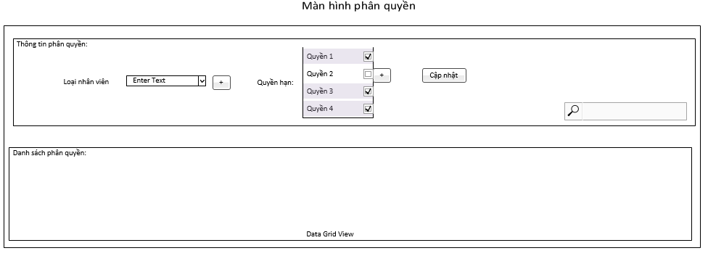

* Mô tả các đối tượng trên màn hình

|  |  |  |  |  |
| --- | --- | --- | --- | --- |
| STT | Tên | Kiểu | Ràng buộc | Chức năng |
| 1 | cbLoaiNhanVien | ComboBox |  | Loại nhân viên |
| 2 | clbQuyenHan | CheckedListBox |  | Quyền hạn |
| 3 | btnThemLoaiNhanVien | Button |  | Thêm mới loại nhân viên |
| 4 | btnThemQuyenHan | Button |  | Thêm mới quyền hạn |
| 5 | btnCapNhat | Button |  | Cập nhật |
| 6 | txtTimKiem | TextBox |  | Tìm kiếm quyền hạn |
| 14 | dgvPhanQuyen | DataGridView |  | Danh sách phân quyền |

* Danh sách biến cố và xử lý tương ứng trên màn hình

|  |  |  |
| --- | --- | --- |
| STT | Biến cố | Xử lý |
| 1 | Chọn button Thêm loại nhân viên | Thêm mới loại nhân viên |
| 2 | Chọn button Thêm quyền hạn | Thêm mới thông tin quyền hạn |
| 3 | Chọn button Cập nhật | Cập nhật quyền hạn |
| 4 | Nhập vào TextBox Tìm kiếm | Tìm kiếm thông tin phân quyền |

* Cách sử dụng
  + Màn hình Phân quyền cho phép người dùng cập nhật, tìm kiếm thông tin phân quyền. Người dùng có thể cập nhật thông tin phân quyền bằng các nhập thông tin phân quyền trên các ô TextBox rồi nhấn Cập nhật để hệ thống thêm mới phân quyền.
  + Màn hình Phân quyền cho phép người dùng thêm mới loại nhân viên, thêm mới quyền hạn. Khi nhấn vào các button thêm mới trên, màn hình sẽ hiển thị các màn hình Loại nhân viên, Quyền hạn để người dùng thêm mới.
  + Màn hình Phân quyền hiển thị danh sách phân quyền.
* Mô tả xử lý
  + Cập nhật:
    - Người dùng nhập thông tin vào các ô textbox phía trên
    - Người dùng nhất nút “Cập nhật”
    - Hệ thống kiểm tra thông tin nhập vào đúng chưa.
      * Nếu chưa đúng, hệ thống hiện lỗi ở ô textbox đầu tiên nhập sai và điều kiện của dữ liệu đó.
      * Nếu đúng rồi, hệ thống thêm một hàng thông tin phân quyền mới nhập vào bảng danh sách phân quyền phía dưới.
  + Thêm mới loại nhân viên:
    - Người dùng nhấn nút “Thêm loại nhân viên”
    - Người dùng nhập các thông tin để thêm mới loại nhân viên.
  + Thêm mới quyền hạn:
    - Người dùng nhấn nút “Thêm quyền hạn”
    - Người dùng nhập các thông tin để thêm mới quyền hạn.
  + Tìm kiếm:
    - Người dùng nhấn nút “Tìm kiếm”.
    - Người dùng nhập thông tin phân quyền cần tìm kiếm
    - Danh sách phân quyền sẽ hiển thị theo thông tin mà người dùng nhập